 | итоговый отчет  УПРАВЛЕНИЯ ОБРАЗОВАНИЯ АДМИНИСТРАЦИИ КИРЕНСКОГО МУНИЦИПАЛЬНОГО РАЙОНА о результатах анализа состояния и перспектив развития системы образования за 2019 год

Оглавление
Перечень сокращений 3
I. Анализ состояния и перспектив развития системы образования 4
1. Вводная часть 4
1.1. Аннотация 4
1.2. Ответственные за подготовку 5
1.3. Контакты 6
1.4. Источники данных 7
1.5. Паспорт образовательной системы 8
1.6. Образовательный контекст 15
1.7. Особенности образовательной системы 19
2. Анализ состояния и перспектив развития системы образования: основная часть. 20
2.1. Сведения о развитии дошкольного образования 20
2.2. Сведения о развитии начального общего образования, основного общего образования и среднего общего образования 24
2.3. Сведения о развитии дополнительного образования детей и взрослых 35
2.4.Развитие системы оценки качества образования и информационной прозрачности системы образования 37
2.5.Сведения о создании условий социализации и самореализации молодежи (в том числе лиц, обучающихся по уровням и видам образования) 45
3. Выводы и заключения 47
3.1. Выводы 47
3.2. Планы и перспективы развития системы образования 47
II. Показатели мониторинга системы образования 48

Перечень сокращений
ВПР | Всероссийские проверочные работы
ГВЭ | Государственный выпускной экзамен
ЕГЭ | Единый государственный экзамен
КПК | Курс повышения квалификации
МСО | Мониторинг системы образования
ОГЭ | Основной государственный экзамен
ФГОС | Федеральный государственный образовательный стандарт
ФЗ | Федеральный закон
ДПП ПК | Дополнительная профессиональная программа повышения квалификации
ДПП ПП | Дополнительная профессиональная программа профессиональной переподготовки
НОКУООД | Независимая оценка качества условий осуществления образовательной деятельности
ДОО | Дошкольная образовательная организация
ОДОД | Организация дополнительного образования детей
ОО | Общеобразовательная организация
ОВЗ | Ограниченные возможности здоровья

I. Анализ состояния и перспектив развития системы образования

1. Вводная часть

1.1. Аннотация
Итоговый отчет о результатах анализа состояния и перспектив развития системы образования за 2019 год подготовлен Управлением образования администрации Киренского муниципального района в соответствии с частью 5 ст. 97 Федерального закона от 29.12.2012 № 273-ФЗ "Об образовании в Российской Федерации", Правилами осуществления мониторинга системы образования, утвержденными постановлением Правительства Российской Федерации от 05.08.2013 № 662 "Об осуществлении мониторинга системы образования" в целях обеспечения открытости и доступности информации о системе образования Киренского муниципального района. Итоговый отчет подготовлен на основе показателей мониторинга системы образования (приказ Министерства образования и науки Российской Федерации от 15.01.2014 № 14) и методики их расчета (приказ Министерства образования и науки Российской Федерации от 11.06.2014 № 657) в соответствии с перечнем обязательной информации о системе образования, подлежащей мониторингу, утвержденным постановлением Правительства Российской Федерации от 05.08.2013 № 662. Отчетная информация предоставляется в соответствии с формой итогового отчета о результатах анализа состояния и перспектив развития системы образования, утвержденной приказом Министерства образования и науки Российской Федерации от 27.08.2014 № 1146.
В отчете представлена информация о системе образования, сформулированы цели и задачи деятельности муниципальной системы образования, указана динамика ее результатов и основные проблемы, а также перспективные планы развития системы образования Киренского муниципального района на 2020 год.
Итоговый отчет предназначен для широких слоев населения, в том числе участников образовательных отношений (родителей (законных представителей), обучающихся, педагогов), представителей органов всех ветвей власти, общественных организаций, всех заинтересованных лиц.
Итоговый отчет состоит из двух основных разделов: аналитической части и показателей мониторинга.
Отчет размещен на сайте: http://38kir.ru/2017.html
1.2. Ответственные за подготовку
Звягинцева О.П., начальник управления образования администрации Киренского муниципального района – общая координация;
Зырянова С. Л., заместитель начальника управления образования администрации Киренского муниципального района– проведение анализа;
Бутакова Е.В., консультант по школам управления образования администрации Киренского муниципального района – проведение анализа;
Роднаева О. А., ведущий специалист по коррекционно – развивающему обучению управления образования администрации Киренского муниципального района – проведение анализа;
Леонтьева Л.В., консультант по дошкольному образованию управления образования администрации Киренского муниципального района - сбор и подготовка данных для анализа;
Агафонова Е.А., методист МКУ «Центр развития образования» - сбор и подготовка данных для анализа;
Спиридонова Н.А., методист МКУ «Центр развития образования» - написание результатов ВПР и НИКО;
Чертовских О.Н., методист МКУ «Центр развития образования» - написание вводной части анализа.

1.3. Контакты
Название: Управление образования администрации Киренского муниципального района
Адрес: 666703, Иркутская область, г. Киренск, ул. Ленрабочих, д.30
Руководитель: Звягинцева Оксана Петровна.
Контактное лицо: Бутакова Елена Владимировна, консультант управления образования администрации Киренского муниципального района
Телефон: 8(39568)4-41-02
Почта: main@38kir.ru

Название: Муниципальное казенное учреждение «Центр развития образования»
Адрес: 666703, Иркутская область, г. Киренск, ул. Ленрабочих, д.23
Руководитель: Хорошев Иван Валерьевич.
Контактное лицо: Чертовских О.Н., методист МКУ «Центр развития образования».
Телефон: 8(39568)4-35-94
Почта: cro@38kir.ru

1.4. Источники данных
Отчетная информация предоставляется в соответствии с формой итогового отчета о результатах анализа состояния и перспектив развития системы образования, утвержденной приказом Министерства образования и науки Российской Федерации от 27.08.2014 № 1146.
В качестве приоритетных источников информации определены формы федеральных статистических наблюдений, формы отчётных информаций муниципального и регионального уровней:
- Автоматизированная информационная система «Мониторинг общего и дополнительного образования»
- форма ФСН № 85-К;
- форма ФСН № 1 ДО;
- форма ФСН ОО- 2;
- форма 1 – НД.
- Федеральная форма статистического наблюдения ОО-1;
- Автоматизированная информационная система «Комплектование ДОУ»;
- Публичный доклад о состоянии и результатах развития муниципальной системы образования https://bit.ly/3key09G.

1.5. Паспорт образовательной системы

Образовательная политика
Образовательная политика строится с учетом социально-экономических, культурных, демографических, и территориальных особенностей Киренского муниципального района. Инициативы национального проекта «Образование» легли в основу реализации следующих проектов на муниципальном уровне «Современная школа», «Цифровая образовательная среда», «Учитель будущего», «Поддержка семей, имеющих детей», «Молодые профессионалы», «Новые возможности для каждого». Внедряемый в практику муниципального управления проектный подход позволяет в рамках реализации проектов сделать акцент на уникальных мероприятиях, предполагающих создание новых систем и организационных технологий, конкретизировать задачи стратегии развития муниципальной системы образования, делая ее более реалистичной. Учитывая приоритетные направления развития, ключевые цели и задачи государственной политики цель образовательной политики в Киренском районе – обеспечение доступности качественного образования, соответствующего требованиям инновационного развития экономики, современным потребностям общества. Основные задачи развития муниципальной системы образования направлены на: 1) развитие системы общего и дополнительного образования детей; 2) создание современной системы оценки качества образования на основе принципов открытости, объективности, прозрачности, общественно-профессионального участия; 3) развитие инфраструктуры и механизмов, обеспечивающих равную доступность услуг общего и дополнительного образования детей; 4) обеспечение комплексной безопасности и комфортных условий образовательного процесса.

Инфраструктура
Управление образования администрации Киренского муниципального района реализует основные направления и приоритеты государственной политики в сфере образования, осуществляет комплексный анализ, мониторинг функционирования и прогнозирования развития системы образования в районе. Система образования района (курируемая Управлением) представлена 29 образовательными организациями, в том числе 15 общеобразовательных (из них 6 с группами дошкольного образования), 13 дошкольных, 1 учреждение дополнительного образования детей. Список образовательных организаций размещен на официальном сайте Управления образования по ссылке https://clck.ru/RXDcN.
Сеть учреждений дополнительного образования представлена различной подведомственностью, в том числе Отделом по делам молодежи, культуре и спорта администрации Киренского муниципального района, которому подведомственно – МКОУ «Детская школа искусств г. Киренска имени А. В. Кузакова». Управлению образования подведомственно МАУ дополнительного образования ДЮЦ «Гармония».
Образовательное пространство района представляет Государственное бюджетное профессиональное образовательное учреждение Иркутской области "Киренский профессионально-педагогический колледж" (https://eduscan.net/spo/kppk) и Государственное общеобразовательное казенное учреждение Иркутской области "Специальная (коррекционная) школа-интернат г. Киренска".
МКУ «Центр развития образования» осуществляет информационное, методическое сопровождение проектов, программ развития образовательных учреждений, педагогов.

Общая характеристика сети образовательных организаций
Существующая сеть общеобразовательных учреждений позволяет любому ребёнку получить образование в соответствии с индивидуальными возможностями и запросами его семьи. На территории района функционируют 29 образовательных организаций:
МАОУ ДО ДЮЦ «Гармония» - 1; дошкольные организации - 13; общеобразовательные организации - 15, из них: средние школы – 10 (+ шесть структурных подразделений);
основная школа – 2; начальная школа - 1; начальная школа - детский сад – 2.
Перечень образовательных организаций района:
п/п | Наименование | Статус | Уровни | Контингент
1 | Муниципальное казённое общеобразовательное учреждение «Средняя общеобразовательная школа № 1 г. Киренска» | город | Начальное ОО, основное ОО, среднее ОО | 576
2 | Муниципальное казённое общеобразовательное учреждение «Средняя общеобразовательная школа № 3 г. Киренска» | город | начальное ОО, основное ОО, среднее ОО | 449
3 | Муниципальное казённое общеобразовательное учреждение «Средняя общеобразовательная школа № 5 г. Киренска» | город | начальное ОО, основное ОО, среднее ОО | 591
4 | Муниципальное казённое общеобразовательное учреждение «Средняя общеобразовательная школа № 6 г. Киренска» | город | начальное ОО, основное ОО, среднее ОО | 210
5 | Муниципальное казённое общеобразовательное учреждение «Основная общеобразовательная школа № 9 г. Киренска» | город | начальное ОО, основное ОО | 59
6 | Муниципальное казённое общеобразовательное учреждение «Средняя общеобразовательная школа п. Алексеевск» | Поселок городского типа | начальное ОО, основное ОО, среднее ОО, дополнительное образование | 275
7 | Муниципальное казённое общеобразовательное учреждение «Средняя общеобразовательная школа с. Макарово» | село | начальное ОО, основное ОО, среднее ОО | 93
8 | Муниципальное казённое общеобразовательное учреждение «Средняя общеобразовательная школа с. Кривая Лука» | село | начальное ОО, основное ОО, среднее ОО | 55
9 | Муниципальное казённое общеобразовательное учреждение «Средняя общеобразовательная школа с. Алымовка» | село | начальное ОО, основное ОО, среднее ОО | 79
10 | Муниципальное казённое общеобразовательное учреждение «Средняя общеобразовательная школа п. Юбилейный» | село | дошкольное,  начальное ОО, основное ОО, среднее ОО | 60 +15
11 | Муниципальное казённое общеобразовательное учреждение «Средняя общеобразовательная школа с. Петропавловское» | село | дошкольное, начальное ОО, основное ОО, среднее ОО | 8  25
12 | Муниципальное казённое общеобразовательное учреждение «Основная общеобразовательная школа с. Коршуново» | село | дошкольное, начальное ОО, основное ОО | 14  14
13 | Муниципальное казённое общеобразовательное учреждение «Начальная общеобразовательная школа c. Кривошапкино» | село | дошкольное, начальное ОО | 38  32
14 | Муниципальное казённое образовательное учреждение для детей дошкольного и младшего школьного возраста «Начальная школа – детский сад № 4 г. Киренска» | город | дошкольное, начальное ОО | 26  20
15 | Муниципальное казённое образовательное учреждение для детей дошкольного и младшего школьного возраста «Начальная школа – детский сад п. Воронежский» | село | дошкольное, начальное ОО | 6  3
16 | Муниципальное казённое дошкольное образовательное учреждение «Детский сад № 1 г. Киренска» | город | дошкольное образование | 137
17 | Муниципальное казённое дошкольное образовательное учреждение «Детский сад № 3 г. Киренска» | город | дошкольное образование | 31
18 | Муниципальное казённое -дошкольное образовательное учреждение «Детский сад № 8 г. Киренска» | город | дошкольное образование | 71
19 | Муниципальное казённое дошкольное образовательное учреждение «Детский сад № 9 г. Киренск» | город | дошкольное образование | 115
20 | Муниципальное казённое дошкольное образовательное учреждение «Детский сад № 10г. Киренска» | город | дошкольное образование | 149
21 | Муниципальное казённое дошкольное образовательное учреждение «Детский сад общеразвивающего вида № 11 г. Киренска с приоритетным осуществлением деятельности по художественно – эстетическому направлению развития детей» | город | дошкольное образование | 105
22 | Муниципальное казённое дошкольное образовательное учреждение «Детский сад № 12 г. Киренска» | город | дошкольное образование | 103
23 | Муниципальное казённое дошкольное образовательное учреждение «Детский сад № 13 г. Киренска» | город | дошкольное образование | 88
24 | Муниципальное казённое дошкольное образовательное учреждение «Детский сад с. Макарово Киренского района» | село | дошкольное образование | 38
25 | Муниципальное казённое дошкольное образовательное учреждение «Детский сад с. Кривая Лука Киренского района» | село | дошкольное образование | 20
26 | Муниципальное казённое дошкольное образовательное учреждение «Детский сад д. Сидорова Киренского района» | село | дошкольное образование | 14
27 | Муниципальное казённое дошкольное образовательное учреждение «Детский сад № 1 п. Алексеевск Киренского района» | село | дошкольное образование | 108
28 | Муниципальное казённое дошкольное образовательное учреждение «Детский сад с. Алымовка Киренского района» | село | дошкольное образование | 14
29 | МАУ ДО ДЮЦ Гармония | город | дополнительное образование | 1442

В целях обеспечения максимально эффективного использования ресурсов, получения качественного образования, отвечающего всем требованиям федеральных государственных стандартов, в структуре системы образования проведены следующие мероприятия:
1. В соответствии с постановлением администрации Киренского муниципального района от 28 мая 2018 года № 244 «О ликвидации МКПОУ «МУПК» в ноябре 2019 года завершена процедура ликвидации МКПОУ «Межшкольный учебно-производственный комбинат» Киренского района.
2. В соответствии с решением Думы Киренского муниципального района от 28.08.2019 г. № 418/6 Муниципальному казенному общеобразовательному учреждению «Средняя общеобразовательная школа с. Кривая Лука» присвоено имя Героя Советского Союза Тюрнева Петра Федоровича.
2. Доступность и повышение качества образования.
В Киренском районе услугами дошкольного образования охвачено 91,5% детей в возрасте от 1 года до 8 лет. В 2019 году в системе дошкольного образования Киренского района были поставлены следующие задачи:
- Создание дополнительных мест в дошкольных образовательных организациях Киренского района в возрасте от 1,5 до 3 лет;
- Индивидуализация образовательного процесса в ДОУ;
- Развитие кадрового потенциала.
В целях обеспечения 100% доступности дошкольного образования разработан проект «Содействие занятости женщин - создание условий дошкольного образования для детей в возрасте до трех лет».
В рамках проекта к 2023 году на базе дошкольных образовательных организаций Киренского района планируется открытие 45 мест для детей в возрасте до 3 лет. В ходе реализации проекта в 2019 году выполнены мероприятия:
1.после реконструкции открыт детский сад №1 г. Киренска с увеличением проектной мощности на 25 мест для детей в возрасте от 1,5 до 3 лет;
2.открыта группа раннего возраста для детей от 8 мес. до 1,5 лет;
3.определен круг частных образовательных организаций, которые будут оказывать образовательные услуги воспитанникам в рамках государственно – частного партнерства в 2020 году.
Охват общим образованием в общеобразовательных учреждениях района составляет 99,6 % от общего числа детей в районе в возрасте от 7 до 18 лет, подлежащих обучению.
В общеобразовательных учреждениях района обучается 2541 человек. В этом году наблюдается продолжение снижение контингента обучающихся в районе за счет оттока населения за пределы Киренского района, а также за счет снижения численности первоклассников.
Учебный год | Количество  обучающихся | Количество первоклассников
2015-2016 | 2510 | 317
2016-2017 | 2534 | 291
2017-2018 | 2615 | 315
2018-2019 | 2565 | 257
2019-2020 | 2541 | 258
В районе ведется работа в соответствии с планом мероприятий по сокращению учащихся, обучающихся во вторую смену.
Во вторую смену в 2019 – 2020 учебном году обучается 118 человек в МКОУ СОШ № 5 г. Киренска – 61 учащийся, в МКОУ СОШ п. Алексеевск - 57 учащихся, в сравнении с 2018 – 2019 учебным годом количество обучающихся остается на прежнем уровне (2018-2019 учебный год - 108 человек).
Нормативные показатели наполняемости классов остаются ниже областных. Средняя наполняемость классов в течение последних трех лет остается недостаточной: по городу составляет 19,2 человек (при нормативе 25), по селу – 6,5 (при нормативе 14).
Обеспеченность учебниками составила 100% во всех общеобразовательных учреждениях района.
Показатели успеваемости и качества по району за последние три года достаточно стабильны.
 | Показатели | 2017 | 2018 | 2019
1. | Количество учащихся в образовательных организациях | 2615 | 2565 | 2541
2. | Закончили учебный год на «4» и «5» | 1033 | 1072 | 1091
3. | % успеваемости | 98,5 | 98,0 | 97,7
4. | % качества | 46,8 | 47,4 | 50,0
5. | Получили основное общее образование | 195/100% | 216/100% | 224100%
6. | Окончили основную школу с отличием | 14 | 14 | 13
7. | Получили среднее общее образование/ % | 93/100% | 102/100% | 98/100%
8. | Окончили среднюю школу с золотой медалью | 13 | 7 | 8
Образовательные учреждения в своей деятельности особое внимание уделяют обучению детей с ОВЗ.
Количество детей с ограниченными возможностями здоровья в общеобразовательных организациях Киренского района за 3 последних года представлены в таблице:
 | Всего с ОВЗ | Дети-инвалиды | Обучение на дому
2017 год | 110 чел.(4,4%) | 46 чел.(1,8%) | 32 чел.(1,2%)
2018 год | 123 чел. (4,8 %) | 41 чел. (1,6%) | 37 чел. (1,4%)
2019 год | 147 чел. (5,9%) | 44 чел. (1,8%) | 39 чел. (1,6%)
Процент учащихся, обучающихся по АООП, в 2019 году увеличился и составляет 5,9%.
Обучение детей с ОВЗ осуществляется по адаптированным программам для обучающихся с умственной отсталостью (интеллектуальными нарушениями), с тяжелыми нарушениями речи, с нарушением опорно-двигательного аппарата, с задержкой психического развития, слабослышащих и слепых детей.
Организовано обучение детей с ОВЗ как в интегрированных классах, так и в классах коррекционной направленности. Коррекционные классы для обучения 64 учащихся организованы в 8 образовательных организациях (МКОУ СОШ № 1 г. Киренска, МКОУ СОШ № 3 г. Киренска, МКОУ СОШ № 6 г. Киренска, МКОУ ООШ № 9 г. Киренска, МКОУ СОШ с. Алымовка, МКОУ СОШ п. Алексеевск, МКОУ СОШ с. Макарово, МКОУ СОШ с. Петропавловское).
Для детей-инвалидов разрабатываются и реализуются индивидуальные программы реабилитации и абилитации инвалидов (ИПРА).
В дошкольных учреждениях Киренского района созданы благоприятные условия для обучения, воспитания, социальной адаптации и интеграции в общество детей с ограниченными возможностями здоровья.
3. Развитие кадрового потенциала
В образовательных организациях Киренского района педагогическую деятельность осуществляют 399 педагогов. В дошкольных образовательных организациях работают 123 педагогических работников, в школах – 245, в организациях дополнительного образования – 31 педагогов.
Обеспеченность педагогическими кадрами в школах района составляет 98%. Имеются 7 вакансий учителей в 4 образовательных организациях, в том числе по основным учебным предметам, таким как математика, русский язык и литература, география и химия. В дошкольных образовательных организациях вакансии педагогических работников отсутствуют.
Две общеобразовательные организации Киренского района МКОУ «СОШ с. Макарово», МКОУ «СОШ № 3 г. Киренска», имеющие вакантные должности учителей, стали участниками областной программы «Земский учитель», направленной на обеспечение педагогическими кадрами общеобразовательных организаций, находящихся в сельских населённых пунктах, рабочих посёлках, посёлках городского типа, городах с населением до 50 тысяч человек. Участникам программы в Иркутской области предусматривается единовременная денежная выплата в размере 1 млн. рублей.
В 2019 году в образовательных организациях Киренского района приступили к работе 3 молодых специалиста. Все они стали участниками Программы министерства образования Иркутской области по выплате единовременного денежного пособия молодым специалистам из числа педагогических работников, впервые приступившим к работе по специальности в образовательные организации.
В 2019 году численность педагогических работников, проходивших процедуру аттестации на первую и высшую квалификационные категории, составила 38 педагогов. Из них аттестовалось 29, что составило 76,3%:
- высшая квалификационная категория - 10;
- первая квалификационная категория - 19.
В сравнении с 2018 годом, итоги аттестации за последние два года
 | 2018 | 2019
Подано заявлений | 48 | 38
Высшая категория | 4 | 10
Первая категория | 39 | 19
Успешность прохождения аттестации | 89,6% | 76,3%

4.Совершенствование профессионального уровня педагогических работников
В 2019 году важным показателем квалификации педагогов явилось результативное участие в конкурсах профессионального мастерства.
Конкурсы дают возможность педагогическим работникам стать значимыми в профессиональном сообществе через оценку данным обществом педагогической деятельности, реализацию своего профессионального «Я» в условиях состязания.
Результативность участия в районных конкурсах профессионального педагогического мастерства в 2019 году.
Название конкурса | Результат
«Сердце отдаю детям» | Диплом I степени – Андрейченко Н.С. , педагог-психолог МКОУ «СОШ № 5 г. Киренска».  Диплом II степени – Ушакова Г.В., педагог дополнительного образования МКОУ «СОШ п. Алексеевск.
«Воспитатель года – 2019» | Диплом победителя – Кириллова Т.П., воспитатель д/с № 8 г. Киренска
«Учитель года – 2019» | Диплом победителя – Лисина Н.И., учитель начальных классов МКОУ «СОШ № 5 г. Киренска»
«Современный урок, лучшая разработка занятия» | В дошкольных организациях победителями стали: в номинации «Лучшая методическая разработка НОД»:  Любавская Д.М., учитель – логопед МКДОУ «Детский сад № 9 г. Киренска»;  «Лучший образовательный проект»:  Карелина А.А., воспитатель МКДОУ «Детский сад № 1 г. Киренска»;  «Лучшая разработка праздника, развлечения»: Кузакова Е.В., старший воспитатель МКДОУ «Детский сад № 12 г. Киренска».  Среди педагогов школ:  победитель - Сосненко О.В., учитель начальных классов МКОУ «СОШ № 3 г. Киренска».
«Воспитать человека» | Победителями стали старший воспитатель МКДОУ «Детский сад № 1 г. Киренска» Потакуева О.А.,  классный руководитель 10А класса, учитель – логопед МКОУ «СОШ № 5 г. Киренска» Михеева О.И.
V Робототехнический фестиваль «РобоФест» | Победители в разных номинациях (команды СОШ №1, №3, №5, №6, Алексеевск, Кривая Лука)
I открытый чемпионат по конструированию CUBORO среди школьников Киренского района, посвящённый 90-летнему юбилею Киренского района, на приз мэра. | Победителем стала команда МКОУ «СОШ п. Алексеевск».
Результативность участия в региональных конкурсах профессионального педагогического мастерства в 2019 году.
Название конкурса/ дата проведения | ОО | Количество участников/ФИО | Результат / (предложения)
Региональный конкурс «Учитель года» | МКОУ СОШ №5 г.Киренска | Лисина Наталья Ивановна, учитель начальных классов | Лауреат, сертификат на планшет
Региональный конкурс «Воспитатель года» | МКДОУ Д/С №8 г. Киренска | Кириллова Татьяна Петровна, воспитатель | Участник
Региональный конкурс «Новая волна» | МКОУ СОШ №5 г. Киренска | Смагулова Александра Андреевна, учитель начальных классов | Участник
Региональный конкурс «Педагог-психолог России – 2019» | МКОУ СОШ №5 г. Киренска | Андрейченко Наталья Сергеевна, педагог-психолог | Призер 2 степени, диплом
Премия Губернатора Иркутской области «Лучший учитель» (май) | МКОУ СОШ №5 г. Киренска | Лисина Наталья Ивановна, учитель начальных классов | Участник, премия
Региональный профессиональный конкурс «Лучшая образовательная организация в Иркутской области, реализующая образовательные программы НОО, ООО, СОО» | МКОУ СОШ № 1 г. Киренска | Корзенникова Оксана Геннадьевна, директор | Участники
Региональный конкурс на присуждение премии Губернатора Иркутской области «Лучший педагогический работник в сфере дополнительного образования» в 2019 году | МАУ ДО ДЮЦ «Гармония» | Кобелева Ирина Геннадьевна, тренер-преподаватель | Присуждена премия Губернатора Иркутской области
Региональный этап Международного конкурса методических разработок «Уроки Победы» в номинации «Лучший социальный школьный проект» | МКОУ «СОШ №3 г. Киренска» | Тюрнева Н.В., учитель русского языка и литературы | Победитель
X областной смотр – конкурс профессионального мастерства «Учитель основ безопасности жизнедеятельности 2019» | МКОУ «СОШ №6 г. | Ляпунова Н.Г., учитель ОБЖ | Участник

1.6. Образовательный контекст
Муниципальное образование Киренский район, являясь частью экономической и социальной системы Иркутской области, вырабатывает и реализует социально-экономическую политику в едином экономическом и правовом пространстве Иркутской области и Российской Федерации.
Киренский район – один из северных районов Иркутской области, отнесенных к районам Крайнего Севера и приравненным к ним местностям с ограниченными сроками завоза грузов (продукции), образованный в 1929 году. Он расположен в северо-восточной части области, соседствуя на востоке с Мамско-Чуйским, на северо-западе с Катангским, на севере с республикой Якутия (Саха), на западе с Усть-Кутским, на юге с Казачинско-Ленским районом и республикой Бурятия. Площадь района – 43,8 тыс. км².
Киренский район – система, включающая в себя 12 муниципальных образований, два из них имеют статус городского поселения, девять сельского и один – муниципального района.
Расстояние от областного центра, г. Иркутска, составляет 1050 км по автомобильной дороге. Территориальная структура расселения в районе имеет линейную форму, осью которой на протяжении 491 км является река Лена.

Экономические характеристики
Объём выручки от реализации продукции, работ, услуг за 2019 год, полученной предприятиями Киренского района составляет 39 069,4 млн. руб., что на 19,5 % ниже уровня прошлого года, в т.ч. выручка малых предприятий – 1 794,2 млн. руб., что составляет 4,6 % от общей выручки. В структуре выручки 92,7 % - это выручка предприятий по добыче полезных ископаемых, в 2019 г. она составила 36 215,6 млн. руб., что ниже аналогичного периода прошлого года на 20,7 %, это объясняется снижением добычи нефти.
Размер прибыли прибыльно работающих предприятий в отчётном периоде составил 3 003,1 млн. руб. (данные предварительные).
Обеспеченность собственными доходами на душу населения ежегодно увеличивается, в 2019 году она составила 26,5 тыс. рублей, что на 14,7 % выше уровня прошлого года.
На территории Киренского района реализуется 2 крупных инвестиционных проекта: разработка Дулисьминского нефтегазоконденсатного месторождения (АО «НК Дулисьма) и Западно-Аянского нефтегазоконденсатного месторождения (ООО «ИНК-НефтеГазГеология»).
Данные по реализации инвестиционных проектов приведены в таблице.
Наименование организации | Объём инвестиций,  млн. руб. | Текущее состояние проекта
ООО «ИНК-НефтеГазГеология» | Всего – 10 331,7  в. т.ч. 2019 г. – 1 206,1 | За время реализации проекта пробурено  порядка 27 скважин, в т.ч. геологоразведочные и поисковые. Проведены комплексные работы по геологической разведке (сейсморазведочный работы 2D и 3D, электроразведка и т.п.). На данный момент на месторождении 12 действующих скважин, 4 кустовых площадки, трубопровод и автомобильная дорога до Ярактиского НГКМ. Обустроенные кустовые площадки, промысловые нефтепроводы, межпромысловый нефтепровод, автомобильная дорога до месторождения
АО «НК Дулисьма» | Всего –  134 453,0  в т.ч. 2019 г. – 1 428,3 | На месторождении пробурено 283 скважины, в т.ч.:  1. Эксплуатационный ФОНД СКВАЖИН- 228 ед: Добывающие скважины (нефтяные)-117. (Из них Действующий фонд- 102, бездействующий- 11, в ожидании освоения после бурении- 4). Нагнетательные скважины- 65, Водозаборные - 46 (24-действующих, 22- в бездействии)  2. Ликвидированные скважины-50  3. Скважины в консервации- 0. Контрольный фонд скважин- 5. На месторождении предусмотрено обустройство 20-и площадок кустов скважин и 11 -и площадок одиночных скважин В настоящее время полностью построена и введена в эксплуатацию 1я очередь УПН и основная часть 2-ой очереди УПН, ведется строительство 2й очереди ПСП, построено 77,35 км автомобильных дорог. Введено в эксплуатацию 46,23 км. автодорог. Во втором полугодии был построен и введен в эксплуатацию мост через р. Дулисьма.
Итого: | 144784,7 в т.ч. 2018 г. 2634,4

Кроме этого, ООО «Иркутская нефтяная компания» ведёт геологическое изучение Потаповской площади. Планируется, что на этом месторождении будет добыто 79,2 тыс. т. газового конденсата и 505,8 млн. м.3 природного газа. В настоящее время проводится геологическое изучение, обустроены кустовые площадки, промысловые газопроводы. Разведка и добыча планируется с 2024 г.
Занятость и безработица
Среднесписочная численность работающих в 2019 г. составила 8,34 тыс. человек. По сравнению с 2018 г. среднесписочная численность работающих снизилась на 1,2 %.
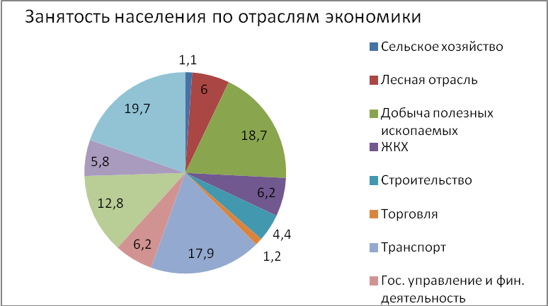
Рис. Занятость населения по отраслям экономики, (%)

Больше всего людей работает в нефтедобывающей отрасли, на транспортных предприятиях. На прочих предприятиях -19,7, а также в сфере образования -12,8 в сфере здравоохранения 5,8%.
Уровень безработицы на 01.01.2020 г. составил 2,8 %, что ниже показателя 2018 г. (3,6 %).

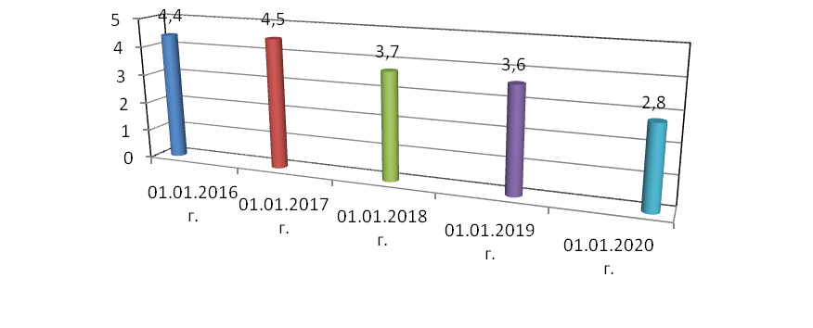
Рис. Уровень безработицы, (%)

Уровень жизни населения Киренского муниципального района.
№  п/п | Показатели | Ед.  изм. | 2019 | 2018 | Динамика, %
1 | 2 | 3 | 6 | 6 | 8
1. | Численность населения на начало года | чел. | 17257 | 17525 | 98,5
2. | Денежные доходы на душу населения в среднем в месяц | руб. | 38677 | 32939 | 117,4
3. | Прожиточный минимум на душу населения в месяц (среднее значение) | руб. | 14189 | 12874 | 110,2
4. | Среднемесячная начисленная заработная плата (данные предварительные) | руб. | 56054 | 47737 | 117,4
 | в том числе по отраслям:
 | - лесное хозяйство | руб. | 79894 | 73647 | 108,5
 | - транспортировка и хранение | руб. | 64344 | 54145 | 118,8
 | - сельское хозяйство | руб. | 26672 | 31574 | 84,5
 | - торговля и общепит | руб. | 27252 | 24160 | 112,8
 | - жилищно-коммунальное  хозяйство | руб. | 56673 | 49310 | 114,9
 | - добыча полезных ископаемых | руб. | 96434 | 85710 | 112,5
 | - здравоохранение | руб. | 46159 | 42713 | 108,1
 | -государственное управление, финансовая деятельность | руб. | 58130 | 53094 | 109,5
 | - прочие организации | руб. | 20841 | 19830 | 105,1
 | -бюджетные учреждения, финансируемые из местного бюджета | руб. | 44736 | 42644 | 104,9
 | образование | руб. | 44480 | 43042 | 103,3
 | культура | руб. | 49142 | 46018 | 106,8
 | управление | руб. | 43287 | 41114 | 105,3
5. | Численность населения с денежными доходами ниже прожиточного минимума | Тыс. чел. | 2,96 | 2,96 | 100,0
6. | Задолженность по выплате зарплаты (на конец года) | Тыс. руб. | 0 | 0 | 0
7. | Общая численность безработных (на конец года) | чел. | 225 | 254 | 88,6
8. | Покупательная способность денежных доходов населения | раз | 2,7 | 2,6 | -
Среднемесячная заработная плата работников в экономике района (по предварительным данным) составила 56 054 руб., что превышает уровень прошлого года на 17,4 %. По большинству отраслей экономики наблюдается рост начисленной заработной платы. В разрезе отраслей экономики наибольший уровень средней заработной платы сложился на предприятиях ведущих добычу полезных ископаемых – 96434 руб. Самая низкая заработная плата наблюдается по сельскому хозяйству - 26672 рублей.
Анализ социально – экономической ситуации в районе свидетельствует о том, тенденции развития территории в экономических и социальных сферах носят устойчивый характер. Экономика района демонстрирует положительные тренды в разрезе основных макроэкономических показателей.

Демографические характеристики.
Численность населения района постоянно снижается, на 01.01.2019 г. она составляет 17 257 человек.

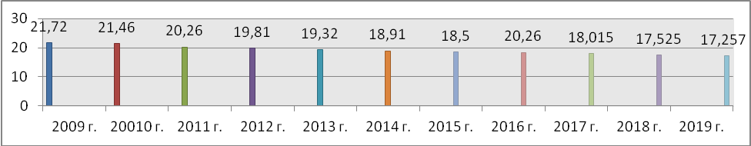
Рис. Численность населения на начало 2009 - 2019 г.г., (человек)

На снижение численности влияют два фактора: это естественная убыль населения и миграция. В 2019 г. количество умерших (269 чел.) превышает количество родившихся (174 чел.), поэтому естественная убыль составляет 95 человека. Не приняты в учет дети, родившиеся в областном центре и сразу получившие свидетельства о рождении. К сожалению, многочисленным остаётся миграционный отток населения, за 9 месяцев 2019 г. 39 человек уехало из Киренского района.
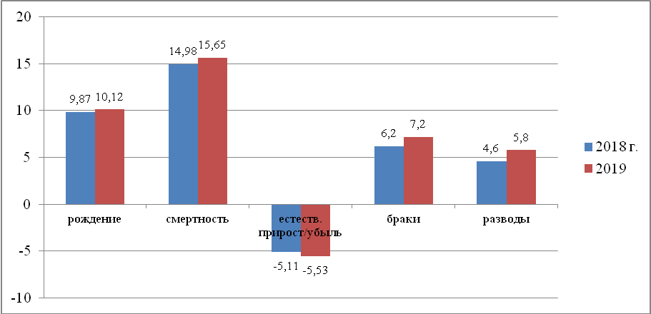
Рис. Демографические коэффициенты на 1000 чел. населения 2018-2019 г.
Количество трудоспособного населения в 2019 году уменьшилось на 3,4 % с 8897 чел. до 8573 чел. Это связано с тем, что на многих предприятиях района проходит реорганизация, сокращение численности и люди оставшись без работы, уезжают в другую местность.
Количество населения старше трудоспособного возраста увеличилось на 0,9 % по сравнению с предыдущим годом и составило 4543 чел., удельный вес в общей численности 26,33 % (в 2018 г. 25,7 %). Количество населения моложе трудоспособного возраста снизилось на 0,2 % и составило 4 141 чел., доля в общей численности - 24 %.

1.7. Особенности образовательной системы.
Система образования Киренского района неоспоримо имеет ряд достоинств, к которым можно отнести такие как: стремление к повышению качества образования, равноправие задач обучения и воспитания; единые подходы к оценке качества образования, эффективная организация методического сопровождения на уровне муниципального образования, создание условий для выполнения образовательных стандартов начального общего, основного общего, образования и организации воспитательного процесса. Опыт работы с социальными партнерами в организации учебной и внеурочной деятельности учащихся является весомым потенциалом в расширении условий для предоставления доступного качественного образования учащимся в соответствии с запросами личности.
Сеть общеобразовательных организаций района в 2019 году не претерпела изменений.
Однако еще сохраняются острые проблемы, требующие решения, в том числе в рамках реализации муниципальной программы «Развитие образования на 2018 – 2024 годы»:
1. Сокращение образовательного неравенства.
2. Поддержка эффективного функционирования образовательных организаций.
3. Повышение доступности качества образования для каждого обучающегося.
4. Переход от оценки качества образования к управлению качеством образования с учетом выделенных зон низкого качества.
5. Вовлечение общественности в решение актуальных задач образования.

2. Анализ состояния и перспектив развития системы образования: основная часть.

2.1. Сведения о развитии дошкольного образования
В системе дошкольного образования Киренского района в 2019 году были поставлены следующие задачи:
- Создание дополнительных мест в дошкольных образовательных организациях Киренского района в возрасте от 1,5 до 3 лет;
- Индивидуализация образовательного процесса в ДОУ;
- Развитие кадрового потенциала.
Обеспечение государственных гарантий доступности и качества дошкольного образования в Киренском муниципальном районе определяется муниципальной программой «Развитие образования на 2015 – 2024 годы» Подпрограммы «Повышение эффективности систем дошкольного образования Киренского района», утвержденную Постановлением мэра Киренского муниципального района от 19.02.2019 № 93. Целями, которой является обеспечение устойчивого развития системы дошкольного образования в Киренском муниципальном районе. Реализация мероприятий подпрограммы направлена на ликвидацию очередности на зачисление детей в дошкольные образовательные организации. Повышение качества образовательных услуг и условий содержания воспитанников в соответствии с ФГОС ДО.
Контингент
В Киренском районе услугами дошкольного образования охвачено 91,5% детей в возрасте от 1 года до 8 лет (на 01.01.2020 года количество воспитанников составляет 1192 ребенка). В Мониторинге АИС «Комплектование» в «актуальном» и «отложенном» спросе дети возрастной группы от трех до семи лет на регистрационном учете не числятся. Числятся 111 человек - возрастная категория от 2 месяцев до 3-х лет.
На 01.01.2019 года услугами дошкольного образования охвачено 96 % детей в возрасте от 2 месяцев до 8 лет. Динамика показателя охвата детей дошкольным образованием нестабильна, так как остаются риски выезда молодых семей из поселений и г. Киренска за пределы района.

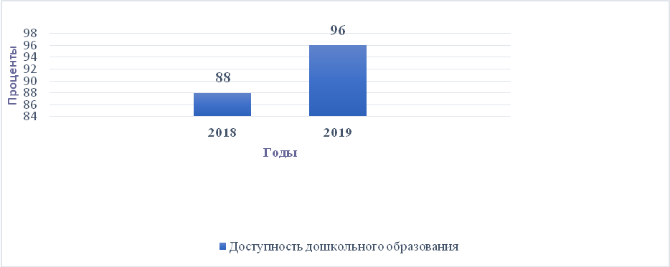
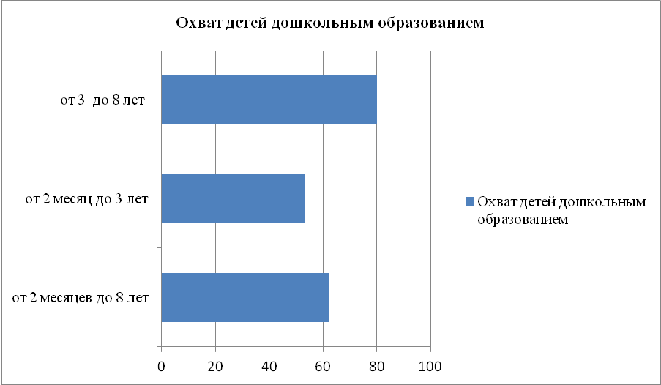

Очередность по данным отчета АИС «Мониторинг общего и дополнительного образования показывает снижение:
- 31.12.2018 г. - из них 115 детей от 0 до 3 лет.
- 31.12.2019 г. из них 111 детей от 0-до 3 лет

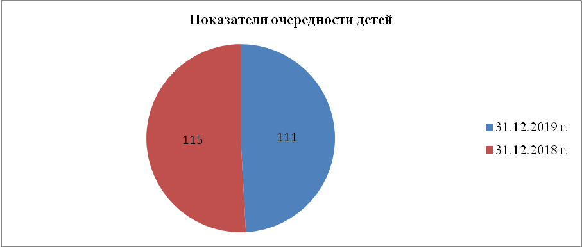
В целях обеспечения 100% доступности дошкольного образования, и с учётом пожелания Президента РФ, а так же в рамках демографической политики Государства Управлением образования был разработан проект «Содействие занятости женщин - создание условий дошкольного образования для детей в возрасте до трех лет».
В рамках проекта к 2023 году на базе дошкольных образовательных организаций Киренского района планируется открытие 45 мест для детей в возрасте до 3 лет.
В ходе реализации проекта в 2019 году запланированные мероприятия выполнены в полном объеме:
- 1 февраля 2019 года после реконструкции открыт детский сад №1 г. Киренска с увеличением проектной мощности на 25 мест для детей в возрасте от 1,5 до 3 лет.
- 25 декабря 2019г открыта группа раннего возраста для детей от 8 мес. до 1,5 лет. Группа оснащена необходимым оборудованием и игровым материалом.
Численность воспитанников образовательных организаций, осуществляющих образовательную деятельность по образовательным программам дошкольного образования на 01.01.2019 года составила 1 192 человека, что на 65 человека меньше относительно 2018 года. В процентном выражении снижение составляет 3 %.
Таблица 1
2018 год | 2019 год
1257 | 1192
Таблица 1 – Численность воспитанников образовательных организаций Киренского муниципального района, осуществляющих образовательную деятельность по образовательным программам дошкольного образования, в 2019 году/ чел.
Детские сады Киренского района работают по основным образовательным программам дошкольного образования разработанным самостоятельно. Непосредственно образовательной деятельности строится с учетом ФГОС ДО с использованием новых педагогических технологий. Особое внимание уделяется созданию условий в ДОО для максимального раскрытия индивидуального потенциала ребенка, через планирование воспитательно – образовательного процесса педагогов открывающее возможности его активной и успешной жизнедеятельности в сообществе детей и взрослых.
В течение учебного года в дошкольных образовательных организациях Киренского района проводится планомерная работа по освоению детьми знаний, умений и навыков в соответствии с возрастом детей. С целью дифференцированного подхода к детям педагоги ведут наблюдения за достижениями каждого ребенка, проводится коррекционная и образовательная работа. В начале и конце учебного года ведется мониторинг освоения программы и мониторинг развития детей по всем разделам.
Сравнительный анализ результатов мониторинга показал рост освоения программного материала детьми на 1,4%. Уровень освоения основной образовательной программы составил - 93,8%. Прослеживается положительная динамика в развитии воспитанников по всем видам деятельности. В основном показатели выполнения программы лежат в пределах высокого и среднего уровня. Повышению результатов усвоения образовательной программы способствует использование тесного сотрудничества воспитателей, администрации ДОУ и родителей, а так же использование приемов развивающего обучения и индивидуального подхода к каждому ребенку. Воспитателями были созданы необходимые условия для организации учебно-воспитательного процесса.
Знания и навыки, полученные детьми в ходе непосредственно образовательной деятельности, необходимо систематически закреплять и продолжать применять в разнообразных видах деятельности.
В целях создания института поддержки раннего семейного воспитания, ранней социализации детей созданы 2 консультационных пункта. Основной задачей, которых является оказание методической, диагностической и консультационной помощи родителям по вопросам развития детей дошкольного возраста.
Работа по развитию кадрового потенциала проводилась в соответствии с планами Управления образования и дошкольных образовательных организаций. С целью обеспечения методического сопровождения организации работы в дошкольных организациях района и в соответствии с требованиями ФГОС ДО проведены 2 районных семинара – практикума.
В рамках семинаров педагоги обобщили опыт работы по планированию образовательно-воспитательного процесса в ДОУ.
Кадровое обеспечение
Укомплектованность педагогическими кадрами в ДОУ района в 2019 г. составила – 99,2%. Общее число педагогических работников – 124 человек из них:
- воспитатели - 99 (из них старших воспитателей -8)
- специалистов 25.
Высшее педагогическое образование имеют 38 педагогов, что составляет – 30,6 %, среднее профессиональное педагогическое образование имеют 86 чел. (69,4 %).
Значительная роль в росте качества деятельности дошкольных образовательных организаций, результативности, принадлежит работе методических объединений и районному методическому совету старших воспитателей. Всего в районе создано 8 методических объединений, которые работали в рамках методической темы района «Развитие речи воспитанников в организации и проведении сюжетно- ролевых игр».
Из расчета численности воспитанников на одного педагогического работника приходится 10 детей. Отношение среднемесячной заработной платы педагогических работников дошкольных образовательных организаций к среднемесячной заработной плате в сфере общего образования составило 94,3% .

Сеть дошкольных образовательных организаций
На территории Киренского муниципального района функционирует 19 образовательных организаций, реализующих программы дошкольного образования. Сеть дошкольных образовательных организаций представлена следующими видами:
13 – Дошкольных образовательных учреждений;
2 – учреждения школа- сад
5 – дошкольных групп при 4 общеобразовательных организациях.

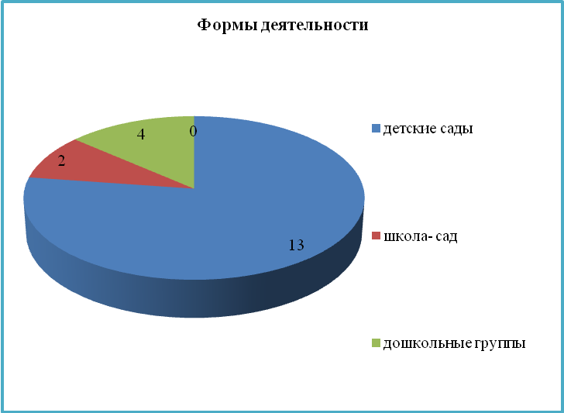

Аварийных зданий, в которых ведется образовательный процесс, в районе нет, несмотря на это, 31,2 % образовательных учреждений нуждаются в капитальном ремонте.
Материально – техническое и информационное обеспечение
Площадь помещений, используемых непосредственно для нужд дошкольных образовательных организаций, в расчете на одного воспитанника – 8,2 квадратных метров. 69,2 % образовательных организаций имеют все виды благоустройства.
5 дошкольных образовательных учреждений имеют физкультурные залы, что составляет 38,5 %, 12 – музыкальные залы.
Число персональных компьютеров, доступных для использования детьми составило 0,3 %.
Условия получения дошкольного образования лицам с ограниченными возможностями здоровья и инвалидами
В дошкольных учреждениях Киренского района в 2019 году создавались благоприятные условия для обучения, воспитания, социальной адаптации и интеграции в общество детей с ограниченными возможностями здоровья.
В дошкольных образовательных организациях создаются условия для работы с детьми с ОВЗ, в двух - функционируют группы компенсирующей и комбинированной направленности, где педагогами разрабатываются индивидуальные образовательные маршруты, привлекаются специалисты для проведения консультаций из других образовательных учреждений. В двух образовательных организациях работают консультативные пункты для родителей (законных представителей).
Таблица 2
Количество воспитанников | 2018 г. | 2019 г.
Всего | 19 | 29
в том числе:
с ограниченными возможностями здоровья, из них: | 8 | 20
дети-инвалиды | 11 | 9
Финансово экономическая деятельность.
Расходы консолидированного бюджета на дошкольное образование в расчете на 1 ребенка, посещающего организацию, осуществляющую образовательную деятельность по образовательным программам дошкольного образования, присмотр и уход за детьми, составил 214,8 тыс. рублей.

Выводы
В целом в Киренском муниципальном районе система дошкольного образования становится качественно новой, она развивается, и перспективы ее развития определены государственной политикой — доступность, качество и эффективность.

2.2. Сведения о развитии начального общего образования, основного общего образования и среднего общего образования

Контингент
Охват общим образованием в общеобразовательных учреждениях района составляет 99,8 % от общего числа детей в районе в возрасте от 7 до 18 лет, подлежащих обучению. В соответствии с данными отчета «1 – НД» 6 детей – инвалидов с тяжелыми множественными нарушениями здоровья не обучались в образовательных организациях. Показатель стабилен на протяжении трех лет, выше показателя 2018 года на 0,2 %.
Всего в общеобразовательных учреждениях района на отчетный период – 2541 обучающихся. В отчетном году впервые наблюдается небольшое снижение контингента обучающихся в районе за счет оттока населения за пределы Киренского района, а также за счет снижения численности первоклассников.
Учебный год | Количество обучающихся
2016-2017 | 2534
2017-2018 | 2615
2018-2019 | 2565
2019-2020 | 2541
Динамика численности первоклассников:
Учебный год | Количество первоклассников
2016-2017 | 291
2017-2018 | 315
2018-2019 | 257
2019-2020 | 248

2.1.2. Удельный вес численности учащихся общеобразовательных организаций, обучающихся в соответствии с федеральным государственным образовательным стандартом, в общей численности учащихся общеобразовательных организаций увеличился в сравнении с 2018 годом на 10,6 % и составил в 2019 году 97,6 %.
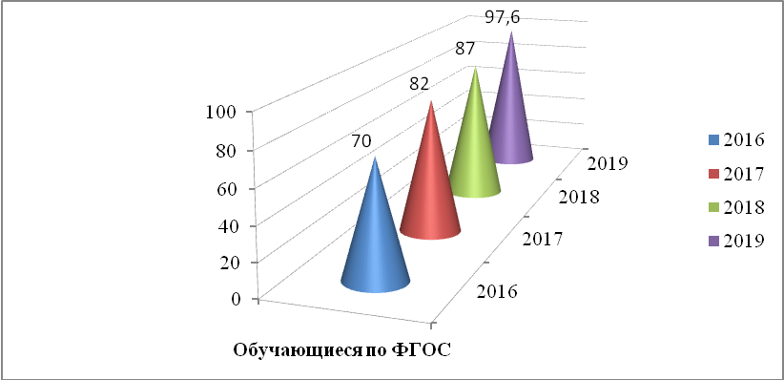
В 2019-2020 учебном году на территории муниципалитета функционировали:
- одна пилотная площадка по опережающему введению ФГОС основного общего образования регионального уровня: МКОУ СОШ № 3г. Киренска (распоряжение министерства образования № 640 – мр от 21.05.2012);
- четыре пилотные площадки по опережающему введению ФГОС основного общего образования муниципального уровня: МКОУ СОШ №5 г. Киренска, МКОУ СОШ №6 г. Киренска, МКОУ СОШ с. Кривая Лука, МКОУ СОШ п. Алексеевск (приказ Управления образования №22/1 от 01.02.2013);
- четыре пилотные площадки по опережающему введению ФГОС среднего общего образования на 2014-2020 уч.г. муниципального уровня: МКОУ СОШ №3 г. Киренска, МКОУ СОШ №5 г. Киренска, МКОУ СОШ с. Кривая Лука, МКОУ СОШ п. Алексеевск (приказ Управления образования №173 от 21.08.2014 г.).
Удельный вес численности обучающихся, продолживших обучение по образовательным программам среднего общего образования, в общей численности обучающихся, получивших аттестат об основном общем образовании по итогам учебного года 51,1 %, , что ниже показателя 2018 года на 5,6 %.
Показатели успеваемости и качества по району за последние три года достаточно стабильны.
 | Показатели | 2016-2017 | 2017-2018 | 2019-2020
11 | Количество учащихся в образовательных организациях | 2615 | 2565 | 2541
22 | Закончили учебный год на «4» и «5» | 1033 | 1072 | 1092
33 | % успеваемости | 98,5 | 98,0 | 98,0
44 | % качества | 46,8 | 47,4 | 50,5
55 | Получили основное общее образование | 195/100% | 216/100% | 224/100%
66 | Окончили основную школу с отличием | 14 | 14 | 13
77 | Получили среднее общее образование, чел./ % | 93/100% | 102/100% | 98/100%
88 | Окончили среднюю школу с золотой медалью | 13 | 7 | 8

Наполняемость классов по уровням общего образования следующая:

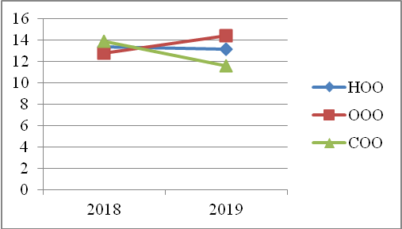
Уровни общего образования | Количество обучающихся
Уровни общего образования | 2018 | 2019
начальное общее образование | 13,4 | 13,2
основное общее образование | 12,8 | 14,4
среднее общее образование | 13,9 | 11,6

Средняя наполняемость классов в течение последних трех лет остается недостаточной: по городу составляет 19,2 человек (при нормативе 25), по селу – 6,5 (при нормативе 14).
Удельный вес численности обучающихся, охваченных подвозом, в общей численности обучающихся, нуждающихся в подвозе в образовательные организации, реализующие образовательные программы начального общего, основного общего, среднего общего образования составляет в отчетном 2019 году 100 %..
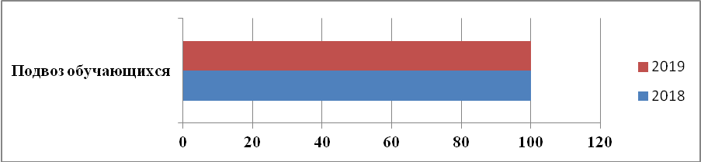
2.2.1. Удельный вес численности лиц, занимающихся во вторую и третью смены, в общей численности учащихся общеобразовательных организаций составляет 4,8 %. Количество обучающихся во вторую смену в 2019 году снизился на 3,8 %, в 2018 году показатель был равен 8,6 %.
2.2.2. Удельный вес численности учащихся, углубленно изучающих отдельные предметы, в общей численности учащихся общеобразовательных организаций составляет 3,6 %, в 2018 году –1,3 %.
Удельный вес численности обучающихся с использованием дистанционных образовательных технологий в 2019 году составил 0,04 % и в сравнении с 2018 годом не изменился.

Кадровое обеспечение
2.3.1. Численность учащихся в общеобразовательных организациях в расчете на 1 педагогического работника составила 14,3 человек (в 2018 году 10,3 %).
2.3.2. Удельный вес численности учителей в возрасте до 35 лет в общей численности учителей общеобразовательных организаций – 27,3% (значение показателя ниже чем в 2018 году – 40 %).
В образовательных организациях Киренского района педагогическую деятельность осуществляют 261 педагогический работник. Средняя нагрузка педагогов в общеобразовательных организациях составляет 1,29 ставки (средняя недельная педагогическая нагрузка - 23,2 часа), в дошкольных образовательных организациях – 1 ставка (средняя недельная педагогическая нагрузка- 36 часов).
Постепенно растет образовательный уровень педагогов. В 2019 году отмечен рост количества педагогов с высшим образованием, что составляет 53% от общего числа педагогических работников. При этом два и более высших образования имеют 12 педагогов и 11 - имеют степень Бакалавра по педагогическим направлениям. На данный момент высшее образование на заочной форме обучения получают 36 педагогов, что на 7 педагогов больше в сравнении с прошлым учебным годом, из них 4 педагога приступили к обучению. В средне - специальных учебных заведениях образование получают 12 педагогов.
В сентябре 2019 – 2020 учебного года в образовательных организациях Киренского района приступили к работе 3 молодых специалиста, что на 5 работников меньше в сравнении с прошлым учебным годом. Все они стали участниками Программы министерства образования Иркутской области по выплате единовременного денежного пособия молодым специалистам из числа педагогических работников, впервые приступившим к работе по специальности в образовательные организации. В настоящее время разрабатывается муниципальная программа по поддержке молодых специалистов. В 2019 году размер единовременного денежного пособия для молодых специалистов составляет 115 000 рублей.
В 2019 году численность педагогических работников, прошедших профессиональную переподготовку на базе высшего профессионального образования, составила 6 педагогов, повысили свою квалификацию 259 педагогических работников.
В 2019 – 2020 учебном году было подано педагогическими работниками 49 заявлений на повышение квалификации, из них 16 отозвали заявление. Численность педагогических работников Киренского района, прошедших процедуру аттестации на соответствие требованиям, предъявляемым к первой и высшей квалификационной категории, составила 35 человек, из них 8 – высшая квалификационная категория, 24 – первая квалификационная категория.
Итоги аттестации за последние два года
 | 2018 – 2019 | 2019 – 2020
Подано заявлений | 43 | 35
Высшая категория | 9 | 8
Первая категория | 33 | 24
Успешность прохождения аттестации | 97,6% | 91,4%
Муниципальный уровень
С целью повышения престижа педагогической профессии способствует участие педагогов в творческих и профессиональных конкурсах. Одним из глобальный мероприятий в районе явился X районный образовательный форум «Образование Киренского района: взгляд в будущее», посвященный 100–летию образования в районе, 75-летию со дня Победы в Великой Отечественной войне. В торжественном мероприятии приняли участие более 250 участников из образовательных организаций, учреждений дополнительного образования, детской школы искусств им. А.В. Кузакова, профессионально-педагогического колледжа.
Название конкурса | Результат
Районный профессиональный конкурс «Сердце отдаю детям» | Андрейченко Н.С., педагог-психолог СОШ № 5 г. Киренска; - победитель  Вахитова М.А., педагог доп. образования Кобелева И.Г., тренер-преподаватель, ДЮЦ «Гармония»;  Степанова С.Н., учитель начальных классов СОШ №1 г. Киренска; Ушакова Г.В., педагог дополнительного образования СОШ п. Алексеевск; Кувайшина Е.М., педагог-психолог СОШ с. Макарово - участники.
«Новая волна» в номинации «Лучший молодой педагогический работник общеобразовательной организации» | Баторова Л.М., учитель истории, обществознания СОШ № 3 г. Киренска - диплом I степени.  Переломова К. В., учитель коррекционного класса СОШ № 6 г. Киренска - диплом I степени
«Самый классный Классный» | Терновых Е.Г., учитель биологии и географии, классный руководитель 8 класса СОШ с. Алымовка -диплом победителя  Трухова М.С., учитель русского языка и литературы, классный руководитель 9б класса СОШ № 3 г. Киренска - диплом II степени.  Олонцева М.А., учитель биологии, классный руководитель 11 класса СОШ п.Алексеевск, Романова Н.А., учитель начальных классов, классный руководитель 4 класса НОШ с. Кривошапкино -диплом III степени
Муниципальный этап педагогических чтений «Доблесть учителя», посвященных 75-летию Победы в Великой Отечественной войне | Твердохлебова И.А., учитель математики, классный руководитель 6 класса СОШ № 5 г. Киренска» - диплом победителя по теме «Учителя моей школы военных лет»;  Тюрнева Н.В., директор, учитель русского языка и литературы СОШ № 3 г. Киренска - диплом победителя по теме «Гордимся прошлым – проектируем будущее»;  Малышева Л.В., учитель истории и обществознания СОШ № 5 г. Киренска» - диплом победителя по теме «Труженики тыла - фронту».
Отборочный «Квалификационный» этап Открытого межрегионального турнира по конструированию «Решения и стратегии» | МКОУ «СОШ п. Алексеевск»;  МКОУ «СОШ с.Макарово» - команды - победители

Региональный уровень
Название конкурса | Результат
«Учитель года - 2019» | Горбунова Н.В., учитель русского языка и литературы СОШ с.Алымовка - участник
«Воспитатель года - 2019» | Суханова А.А., воспитатель детского сада № 9 г. Киренска - участник
X областной смотр – конкурс профессионального мастерства «Учитель основ безопасности жизнедеятельности 2019» | Ляпунова Н.Г., учитель ОБЖ СОШ № 6 г.Киренска - участник
Премия Губернатора Иркутской области «Лучший педагогический работник в сфере дополнительного образования» | Кобелева И.Г., тренер – преподаватель МАУ ДО ДЮЦ «Гармония» - премия

Материально-техническое и информационное обеспечение общеобразовательных организаций.
2.4 Материально – техническое и информационное обеспечение общеобразовательных организаций, а также иных организаций, осуществляющих образовательную деятельность в части реализации основных общеобразовательных программ.
2.4.1. Общая площадь общеобразовательных организаций в расчете на 1 обучающегося составляет 10,1 кв. м. (в 2018 году - 10,8 кв. м.), значение данного показателя снизилось в отчетном периоде в связи с введением в эксплуатацию МКОУ СОШ с. Кривая Лука.
2.4.2. Удельный вес числа организаций, имеющих водопровод, центральное отопление, канализацию в общем числе общеобразовательных организаций:
водопровод 93,6 % организаций, центральное отопление 93,6 %, канализацию 93,6 %.
2.4.3. Число персональных компьютеров, используемых в учебных целях, в расчете на 100 обучающихся общеобразовательных организаций составляет: всего 10 единицы (2018 год – 10,4 единиц), имеющих выход в интернет – 5 единиц (2018 год – 6,5 единиц). Отрицательная динамика значений данного показателя связана с устареванием парка компьютерной техники. В рамках мероприятий, направленных на информатизацию муниципальной системы образования по проекту «Цифровая образовательная среда», начата работа по обновлению парка компьютерной техники в сельских школах.

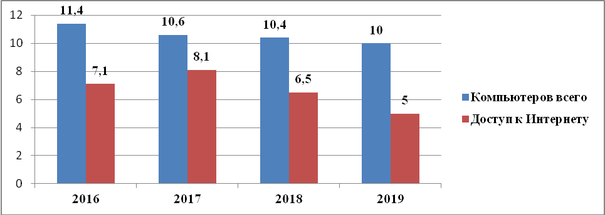

Условия получения начального общего, основного общего и среднего общего образования лицами с ограниченными возможностями здоровья и инвалидами
Удельный вес числа зданий, в которых созданы условия для беспрепятственного доступа инвалидов, в общем числе зданий организаций осуществляющих образовательную деятельность составляет 26 %. Увеличение данного показателя в сравнении с прошлым годом в 2 раза связано с проведением капитального ремонта МКОУ СОШ с. Алымовка и строительства МКОУ СОШ с. Кривая Лука с соблюдением требований по обеспечению беспрепятственного доступа детей к месту занятий.
Отмечается ежегодное увеличение числа детей, имеющих сложности в обучении, обусловленные состоянием здоровья. В районе проводится целенаправленная работа по созданию условий для обучения и воспитания детей с ограниченными возможностями здоровья и детей-инвалидов.
В 2019г. организовано 8 коррекционных классов, осуществляющих образовательную деятельность по адаптированным основным общеобразовательным программам с охватом 64 ученика, что составляет 45,6% от общего числа обучающихся с ОВЗ, что на 1,5% выше данных прошлого года. Детей – инвалидов, занимающихся в отдельных коррекционных классах – 10 человек, все обучаются на дому. Средняя наполняемость в специализированных классах составляет 8 человек.
2.5.1. Удельный вес численности детей с ограниченными возможностями здоровья, обучающихся в классах, не являющихся специальными (коррекционными), общеобразовательных организаций, в общей численности детей с ограниченными возможностями здоровья, обучающихся в общеобразовательных организациях составляет 42,2% (62 обучающихся), из них детей – инвалидов 16,2% (15 обучающихся).
2.5.2. Удельный вес численности детей-инвалидов, обучающихся в классах, не являющихся специальными (коррекционными), общеобразовательных организаций, в общей численности детей-инвалидов, обучающихся в общеобразовательных организациях составляет 60 %.
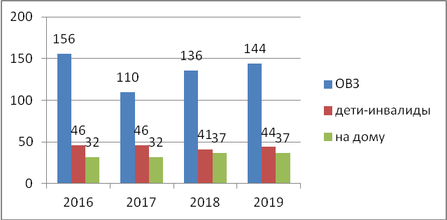
Обучение детей-инвалидов организовано в общеобразовательных учреждениях инклюзивно, в специальных (коррекционных) классах, индивидуально на дому или в медицинских учреждениях.
В 2019 году по медицинским показаниям индивидуально обучались 37 человек (1,5%), 22 ребенка-инвалида, в том числе 1 чел. с применением дистанционных технологий, 15 обучающихся с ограниченными возможностями здоровья, освобожденных от посещения общеобразовательной организации по состоянию здоровья. Основанием для организации индивидуального обучения в общеобразовательной организации служит заявление родителей и медицинское заключение. Индивидуальное обучение организуется по согласованию с управлением образования.
Для детей-инвалидов психолого-педагогическое сопровождение процесса обучения организовано в рамках выполнения мероприятий индивидуальных программ реабилитации детей-инвалидов, которые затрагивают коррекцию несформированных психических процессов, эмоционально-волевых нарушений и поведенческих реакций, речевых недостатков, развитие психомоторики и сенсорных процессов, формирование мотивации к обучению, социально-бытовых навыков.
Основной целью специальной педагогики является раннее выявление и преодоление недостатков в развитии личности ребенка, помощь ему в успешном освоении картины мира и адекватной интеграции в социум.
По адаптированным общеобразовательным программам обучается 151 обучающийся с особыми образовательными потребностями, в том числе:
-обучающихся по АООП с задержкой психического развития – 15 чел.;
-обучающихся по АООП для детей с умственной отсталостью – 114 чел.;
-обучающихся по АООП для детей с нарушением зрения –4 чел.;
-обучающихся по АООП для детей с нарушением опорно-двигательного аппарата – 15 чел.
-обучающихся с тяжелыми нарушениями речи – 1 чел.;
-обучающихся с нарушением слуха –2 чел.
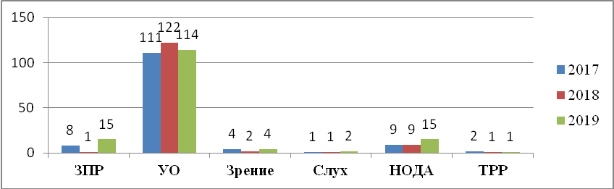
В течение четырех лет дети с ОВЗ обучаются по Федеральным государственным образовательным стандартам образования обучающихся с ограниченными возможностями здоровья и обучающихся с умственной отсталостью (интеллектуальными нарушениями), утвержденными приказами Министерства образования и науки Российской Федерации от 19.12.2014 № 1598 и от 19.12.2014 № 1599 (далее - стандарты). Введение стандартов способствует повышению качества образовательной услуги для детей, нуждающихся в специализированных условиях обучения. В районе по стандартам обучаются 81ребенок с ограниченными возможностями здоровья. Их обучение организовано в соответствии с заключением и рекомендациями психолого-медико-педагогической комиссии по учебным планам, разработанным с учетом стандартов и санитарно-эпидемиологических требований к условиям и организации обучения и воспитания.
Численность детей, обучающихся по АООП, в соответствие с федеральным государственным стандартом начального общего образования детей с умственной отсталостью (интеллектуальными нарушениями), составляет 100% (51 ребенок).
Продолжает развиваться система психолого-педагогического сопровождения обучающихся. Психолого-педагогическое сопровождение детей-инвалидов и детей с ОВЗ осуществляется специалистами психолого-педагогической службы образовательного учреждения (педагог-психолог, социальный педагог, логопед, учитель - дефектолог). Данные специалисты организуют диагностику, развивающую и коррекционную работу не только учащимся с ОВЗ, детям-инвалидам, но и их родителям (законным представителям), обеспечивают тесное взаимодействие с обучающимися, их родителями, морально-психологическую поддержку.
В районе на базе 8 общеобразовательных и 2 дошкольных учреждений созданы психолого-педагогические консилиумы в соответствии с распоряжением Министерства просвещения Российской Федерации от 09.09.2019 г. № Р-93 «Об утверждении примерного Положения психолого-педагогическом консилиуме образовательной организации». В течение года с председателями и специалистами психолого-педагогических консилиумов проводилась разъяснительная, консультативная работа.
Численность обучающихся по образовательным программам в расчете на 1 работника составляет: - учителя – дефектологи - 18,3, в данном направлении наблюдается небольшой спад по сравнению с показателями прошлого года 17,6 в связи с увеличением количества детей, нуждающихся в создании специальных условий обучения; учителя – логопеды – 29,4, что ниже показателя прошлого года (41), в связи с увеличением числа специалистов из педагогических работников, прошедших переподготовку; - педагога-психолога – 13,4, что ниже показателя прошлого года на 2 (15,4), введены ставки педагогов-психологов в 11 образовательных организациях.

Условия реализации образовательных программ
2.7. Состояние здоровья лиц, обучающимся по основным общеобразовательным программам, здоровьесберегающие условия, условия организации физкультурно – оздоровительной и спортивной работы в общеобразовательных организациях, а также в иных организациях, осуществляющих образовательную деятельности в части реализации основных общеобразовательных программ
2.7.1. Удельный вес численности лиц, обеспеченных горячим питанием, в общей численности обучающихся общеобразовательных организаций, составляет 88,1 % (2018 году – 83 %). Повышение значения показателя в отчетном году обусловлено завершением капитального ремонта в МКОУ СОШ № 3 г. Киренска и организацией горячего питания в современных условиях.
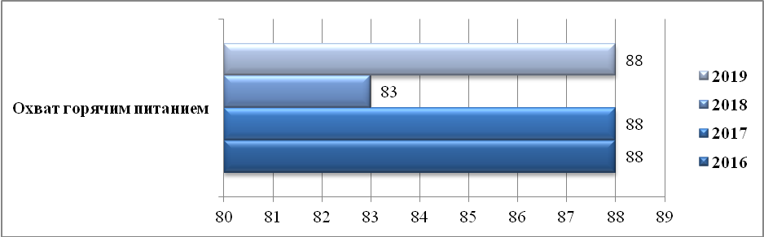
2.7.2. Удельный вес числа организаций, имеющих логопедический пункт или логопедический кабинет, в общем числе общеобразовательных организаций составляет 13,3 % (в 2017 году–13,3 %). Значение данного показателя на протяжении двух лет остается стабильным.
2.7.3. Удельный вес числа организаций, имеющих спортивные залы, в общем числе общеобразовательных организаций 86,7 %. Значение данного показателя на протяжении двух лет остается стабильным.
2.7.4. Удельный вес числа организаций, имеющих закрытые плавательные бассейны, в общем числе организаций, осуществляющих образовательную деятельность по образовательным программам начального общего, основного общего, среднего общего образования – 0 %. На территории района отсутствуют школы, имеющие закрытые плавательные бассейны.
2.8. Изменение сети организаций, осуществляющих образовательную деятельность по основным общеобразовательным программам (в том числе ликвидация и реорганизация организаций, осуществляющих образовательную деятельность)
2.8.1. Темп роста числа организаций (филиалов), осуществляющих образовательную деятельность по образовательным программам начального общего, основного общего, среднего общего образования и образование обучающихся с умственной отсталостью (интеллектуальными нарушениями) в отчетном периоде - 100 %. В результате оптимизации сети наблюдается положительная динамика значения показателя темпа роста числа организаций (в 2018 году – 100 %).
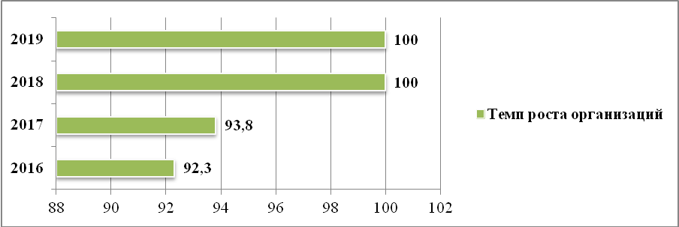

Финансово-экономическая деятельность общеобразовательных организаций
В муниципальном районе действуют 15 казенных общеобразовательных организации, осуществляющие финансово-экономическую деятельность в соответствии с планом финансово-хозяйственной деятельности на год.
2.9.1. Общий объем финансовых средств, поступивших в общеобразовательные организации в расчете на 1 обучающегося составляет - 164 тысячи рублей (2018 год – 168 тысяч рублей).
2.9.2. Удельный вес финансовых средств от приносящей доход деятельности в общем объеме финансовых средств организаций, осуществляющих образовательную деятельность по образовательным программам начального общего, основного общего, среднего общего образования – 0 % (2018 год –2 %).
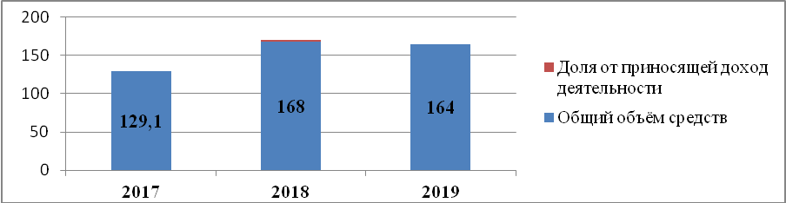

В целях обеспечения доступности, качества и непрерывности дошкольного, начального, основного среднего общешкольного и дополнительного образования реализуется целевая муниципальная программа «Развитие образования на 2018-2024 годы».

На финансовый 2019 год утверждены бюджетные ассигнования в размере 734 391,5 тыс. руб. (2018 год - 782 087,68 тыс. руб.). Бюджет исполнен на 98,51% (2018 98,52%) , что составляет 723 414,6 тыс. руб. (2018 - 775 630,21 тыс. руб.).
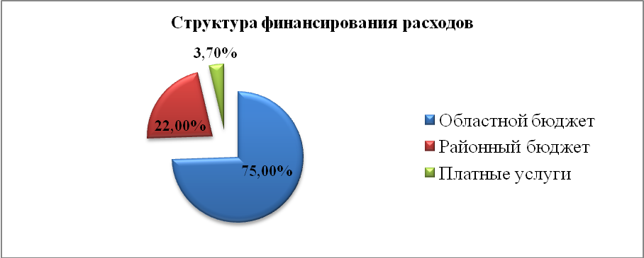

2.10. Создание безопасных условий при организации образовательного процесса в
общеобразовательных организациях.
В отчетном 2019 году финансирование муниципальных образовательных учреждений осуществлялось в рамках целевой муниципальной программы «Развитие образования на 2015-2024 годы». На создание безопасных условий были выделены средства:
1. В рамках проекта «Народные инициативы» в октябре 2019 года проведены работы по замене оконных блоков на сумму 5 391,2 тыс. руб. (из них местный бюджет – 539,1 тыс. руб., областной бюджет 4 852,1 тыс.руб.)
В 2020 году запланирован в рамках проекта «Народных инициатив» ремонт в следующих образовательных учреждениях:
Наименование учреждения | Примечание
МКОУ «СОШ № 1 г. Киренска» | 5 337 тысяч рублей
МКДОУ «Детский сад № 13 г.Киренска» | 5 337 тысяч рублей
МКОУ «СОШ п. Юбилейный» | 5 337 тысяч рублей
2. За счет участия в областных и федеральных программах, закончен капитальный ремонт и строительство объектов:
№ п/п | Наименование организации | Вид работ | Финансирование из местного бюджета (тысяч рублей) | Финансирование из областного бюджета (тысяч рублей)
1. | МКОУ СОШ  с. Алымовка | Ремонт школы и устройство спортивного зала | 1 784,0 | 33 897,1
22. | МКОУ СОШ с.Кривая Лука | Строительство малокомплектной школы с использованием объектов незавершенного строительства | 5 275,8 | 100 241,0
Итого по всем ОУ: |  |  | 7 059,8 | 134 138,1
Всего по всем образовательным учреждениям: |  |  |  | 141 197,9
3. В рамках антитеррористической защищенности в МКОУ «СОШ № 1 г. Киренска», МКОУ «СОШ № 3 г. Киренска», МКДОУ «Детский сад № 1 г. Киренска», МКДОУ «Детский сад № 9 г. Киренска» были установлены центральные проходные с контролем доступа на сумму 3 674 тыс. рублей. Решен вопрос об установке центральных проходные с контролем доступа еще в 9-ти образовательных организациях.
4. В рамках программы «Создание в образовательных организациях, расположенных в сельской местности условий для занятия физической культурой и спортом» в МКОУ СОШ с. Алымовка производится капитальный ремонт спортивного зала на сумму 1 439,3 тыс. рублей.
5. В рамках программы «Благоустройство образовательных организаций» в целях соблюдения требований к воздушно-тепловому режиму, водоснабжению и канализации на базе МКОУ СОШ п. Юбилейный, МКОУ ООШ с. Коршуново, МКОУ СОШ № 5 г. Киренска будет произведен капитальный ремонт на сумму 10 500 тыс. рублей.
6. В рамках софинансирования приобретен автобус ПАЗ 32053-70 ФБ в МКОУ СОШ № 5 г. Киренска для подвоза детей. (На балансе образовательных организаций 12 автотранспортных средств и 1 автомобиль в учреждении дополнительного образования).
2.10.1. Удельный вес числа организаций, имеющих пожарные краны и рукава, в общем числе общеобразовательных организаций составляет 0%.
2.10.2. Удельный вес числа организаций, имеющих дымовые извещатели, в общем числе общеобразовательных организаций составляет 100 %.
2.10.3. Удельный вес числа организаций, имеющих "тревожную кнопку", в общем числе общеобразовательных организаций 75 %.
2.10.4. Удельный вес числа организаций, имеющих охрану, в общем числе общеобразовательных организаций 0 %.
2.10.5. Удельный вес числа организаций, имеющих систему видеонаблюдения, в общем числе общеобразовательных организаций 100 %.
2.10.6. Удельный вес числа организаций, здания которых находятся в аварийном состоянии, в общем числе общеобразовательных организаций 0 %.
2.10.7. Удельный вес числа зданий общеобразовательных организаций, требующих капитального ремонта, в общем числе зданий общеобразовательных организаций составляет 2,6 %. В сравнении с предыдущими годами значение данного показателя незначительно повышается, не смотря на проведение крупномасштабных капитальных ремонтов образовательных учреждений, технический износ зданий увеличивается.

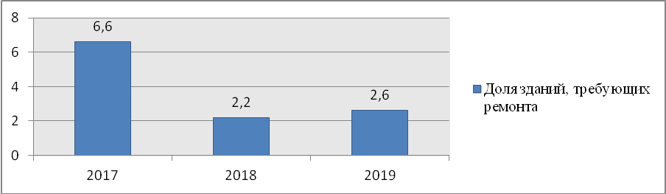

Выводы:
Представленные в анализе данные позволяют сделать следующие выводы::
1. Активно идет реализация муниципальных проектов в рамках реализации национальных проектов «Образование».
2. В районе продолжается рост заработной платы педагогов школ.
3. Внедрение и реализация новых федеральных государственных образовательных стандартов (ФГОС) среднего общего образования ФГОС СОО, ФГОС ОВЗ.
4. Отсутствие в 2019 году выпускников, не преодолевших минимальный тестовый порог, и не получивших аттестаты об образовании.
5. Выход педагогов района на новый уровень общения с педагогическим сообществом в других регионах России. Освоение и внедрение новых форм и методов обучения и воспитания на территории Киренского района.
6. Успешное освоение педагогами образовательных организаций района обучения детей с применением форм электронного обучения и дистанционных образовательных технологий.
7. Проведение крупномасштабных ремонтных работ: МКОУ СОШ с. Алымовка, МКОУ СОШ с. Кривая Лука
Остаются актуальными проблемы:
1. Строительство современной школы на 725 мест на островной части города Киренска;
2. Строительство загородного оздоровительного лагеря круглосуточного пребывания детей.

2.3. Сведения о развитии дополнительного образования детей и взрослых.
Дополнительное образование в районе представлено учреждениями: муниципальное автономное учреждение дополнительного образования «Детско-юношеский центр Киренского района «Гармония», муниципальное казенное образовательное учреждение дополнительного образования «Детская школа искусств им. А.В. Кузакова г. Киренска», муниципальное казенное образовательное учреждение «Средняя общеобразовательная школа п. Алексеевск».
В районе реализуются целевые муниципальные программы, в которых затрагивается функционирование учреждений дополнительного образования:
- «Развитие образования Киренского района на 2015-2020г.г.», подпрограмма № 3 «Развитие МАУДО ДЮЦ «Гармония»; подпрограмма № 4 «Развитие МКОУ ДО «Детская школа искусств им. А.В. Кузакова г. Киренска», ведомственная программа «Одаренные дети»;
- «Молодежная политика Киренского района на 2014 – 2020г.г.», подпрограмма № 1 «Качественное развитие потенциала и воспитание молодежи Киренского района», подпрограмма № 3 «Патриотическое воспитание граждан и допризывная подготовка молодежи в Киренском районе»;
- «Развитие физической культуры и спорта в Киренском районе на 2014-2020г.г.», подпрограмма № 1 «Развитие физической культуры и спорта в Киренском районе», подпрограмма № 2 «Развитие спортивной инфраструктуры и массового спорта в Киренском районе».
Несмотря на все реализуемые программы, возникают проблемы в развитии системы дополнительного образования. Два учреждения находится в ведомстве управления образования, что ведет за собой проблемы в реализации совместной стратегии развития дополнительного образования в районе. Основной задачей, которую ставит перед собой управление образования, является дальнейшее развитие системы дополнительного образования детей в соответствии запросами потребителей и в интеграции с общим образованием.

Контингент
Охват детей в возрасте 5-18 лет дополнительными общеобразовательными программами (удельный вес численности детей, получающих услуги дополнительного образования, в общей численности детей в возрасте 5-18 лет) - 62,9 %.
Государственная программа Российской Федерации «Развитие образования» на 2013-2020 годы, распоряжение Правительства Иркутской области «Об утверждении плана мероприятий Иркутской области («дорожной карты») «Изменения в отраслях социальной сферы, направленные на повышение эффективности образования и науки» от 14.08.2014 №-662-р ставит задачу обеспечения охвата детей в возрасте от 5 до 18 лет услугами дополнительного образования детей от 70 до 75%, из них 50% – за счёт бюджетных средств. В районе 98 % детей охвачены услугами дополнительного образования за счет бюджетных средств.
5.1.5. Удельный вес численности детей, обучающихся по дополнительным общеобразовательным программам по договорам об оказании платных образовательных услуг в общей численности детей, обучающихся по дополнительным общеобразовательным программам – 2,15 %.
Численность детей в возрасте от 5 до 18 лет в Киренском районе составляет 3258 человек, охват детей в возрасте от 5 до 18 дет дополнительными общеобразовательными программами составляет 2013 человек, что составляет 61,8% от общей численности детей. По сравнению с прошлым годом этот показатель понизился на 1,1%.
Количество детей, занимающихся в МКОУ ДО «ДШИ им. А.В. Кузакова г. Киренска» на протяжении 3 лет остается стабильным и составляет 163 обучающихся.
Анализируя количество детских объединений в МАУДО ДЮЦ «Гармония» можно отметить, что в сравнении с 2017 г. произошло уменьшение численности детей, занимающихся по дополнительным общеразвивающим программам.
Снижение охвата детей, занятых дополнительным образованием, в 2018г. произошло за счет сокращения общей численности.
Отношение численности детей, обучающихся по дополнительным общеобразовательным программам по договорам об оказании платных образовательных услуг, услуг по спортивной подготовке, к численности детей, обучающихся за счет бюджетных ассигнований, в том числе за счет средств федерального бюджета, бюджета субъекта Российской Федерации и местного бюджета – 2,15 %.
Кадровое обеспечение
Отношение среднемесячной заработной платы педагогических работников государственных и муниципальных образовательных организаций дополнительного образования к среднемесячной заработной плате учителей в субъекте Российской Федерации составляет 96,9%.
Удельный вес численности педагогических работников в общей численности работников организаций дополнительного образования: всего 60,46%, внешние совместители – 7,69 %.
Удельный вес численности педагогических работников дополнительного образования в возрасте моложе 35 лет в общей численности педагогов дополнительного образования (без внешних совместителей и работающих по договорам гражданско-правового характера) организаций, реализующих дополнительные общеобразовательные программы для детей– 30 %.

Выводы
На основании мониторинга можно сделать следующие выводы:
Дополнительное образование детей, помимо обучения, воспитания и творческого развития личности, позволяет решать ряд других социально значимых проблем, таких как: обеспечение занятости детей, их самореализация и социальная адаптация, формирование здорового образа жизни, профилактика безнадзорности, правонарушений и других асоциальных проявлений среди детей и подростков.
Интеграция общего и дополнительного образования представлена одной формой организации: создание на базе общеобразовательной школы объединений, занятия с которыми ведут педагоги дополнительного образования.
С целью дальнейшего повышения качества дополнительного образования Киренского района считаем необходимым:
- увеличение охвата детей в возрасте от 5 до 18 лет дополнительными общеобразовательными программами до 72% от общей численности детей;
- совершенствование единой системы мониторинга, диагностики и контроля состояния дополнительного образования, обеспечивающей определение факторов, влияющих на качество дополнительного образования;
- обновление и совершенствование программно-методического обеспечения с целью развития технического, туристско-краеведческого и других направлений;
- повышение информационной открытости учреждения для потребителей образовательных услуг;
- совершенствование деятельности по организации и оказанию платных услуг и иных услуг, приносящих доход.

2.4. Развитие системы оценки качества образования и информационной прозрачности системы образования.
Одним из важнейших направлений деятельности управления образования является совершенствование контроля и управления качеством образования.
Одной из наиболее актуальных проблем образования всегда были способы выявления качества знаний обучающихся, поиск наиболее оптимальных форм контроля знаний. Как известно, мониторинг в образовании - это система сбора, обработки, хранения и распространения информации об образовательной системе или отдельных ее элементах, ориентированная на информационное обеспечение управления, позволяющая судить о состоянии объекта в любой момент времени и может обеспечить прогноз его развития.
В 2019 году на основании приказов Федеральной службы по надзору в сфере образования и науки (Рособрнадзор), Министерства просвещения Российской Федерации, распоряжения министерства образования Иркутской области были проведены мониторинговые исследования уровня учебных достижений обучающихся общеобразовательных организаций:
Предмет | класс | Тема | Сроки проведения
Русский язык | 2 - 11 | Апробация | 17.- 26.09.2019г.
 | 7 | Диагностика сформированности регулятивных и коммуникативных УУД в рамках проектной деятельности | 19.- 26.11.2019г.
Математика | 11 | Мониторинг уровня учебных достижений обучающихся (технологический мониторинг) | 17.12.2019г.
Математика | 9 | Мониторинг уровня учебных достижений обучающихся (технологический мониторинг) | 03.04.2020г.
Русский язык | 9 | Мониторинг уровня учебных достижений обучающихся (технологический мониторинг) | 19.03.2020г.
География | 11 | Всероссийская проверочная работа (далее – ВПР) | 02.- 06.03.2020г.
Химия | 11 | Всероссийская проверочная работа (далее – ВПР) | 10.- 13.03.2020г.
Физика | 11 | Всероссийская проверочная работа (далее – ВПР) | 16.- 20.03.2020г.
В рамках реализации федеральной целевой программы «Русский язык» на 2016-2020 годы в целях совершенствования норм и условий для полноценного функционирования русского языка как государственного языка Российской Федерации и как языка межнационального общения народов России Федеральная служба по надзору в сфере образования и науки (Рособрнадзор) проводит ряд мероприятий. Одним из них является проект по формированию открытого банка оценочных средств по русскому языку и разработке контрольных измерительных материалов (далее – КИМ) из заданий открытого банка оценочных средств по русскому языку, реализацию которого осуществляет ФГБНУ «ФИПИ».
В соответствии с распоряжениями министерства образования Иркутской области от 13.11.2019 года № 804-мр «О проведении региональной диагностики сформированности регулятивных и коммуникативных УУД в рамках проектной деятельности обучающихся 7 классов» была проведена диагностика сформированности регулятивных и коммуникативных УУД в рамках проектной деятельности для обучающихся 7 классов. По полученным данным выявлено, что западающими критериями, как и в 2018 – 2019 учебном году, стали: формирование вывода в соответствии с приведёнными обоснованиями; удержание задачи диагностики (степень сформированности универсальных учебных действий).
В соответствии с распоряжением министерства образования Иркутской области от 24 января 2019 года №25-мр «О проведении мероприятий, направленных на исследование качества образования в Иркутской области в 2019 году» проведен мониторинг уровня учебных достижений по математике обучающихся 11 классов (технологический мониторинг). В мониторинге по математике базового уровня участвовал 51 обучающийся, что составило 47,2%. КИМ по математике базового уровня состоял из 20 заданий с кратким ответом базового уровня сложности. Максимальный первичный балл за работу – 20. Минимальный первичный балл (пороговый балл) – 7. Не преодолели пороговый балл 2 обучающихся из МКОУ СОШ №5 г. Киренска» (3,9%). 2 обучающихся набрали максимальный балл (20 баллов) из МКОУ «СОШ №1 г.Киренска» и МКОУ «СОШ №3 г.Киренска». Степень обученности по математике базового уровня по району составила 96%, качество – 61%, средний балл - 3,8 балла. Средняя отметка по региону составила 3,6.
В мониторинге по математике профильного уровня участвовало 53 обучающихся, что составило 49,1%. Задания по математике профильного уровня содержали 8 заданий базового уровня, 9 заданий повышенного уровня и 2 задания высокого уровня сложности. Для подтверждения освоения выпускником образовательных программ общего образования достаточно было набрать минимальное пороговое значение – 6 первичных баллов, что составляло 27 тестовых при переводе в стобалльную систему. Максимальный первичный балл за всю работу – 32. Средний первичный балл по математике по району составил 6,4, что на 0,2 баллы выше результата по области (Средний первичный балл по области составил 6,2 балла) .Количество обучающихся, не преодолевших порог тестовых баллов - 20 человек (37,7%).
Анализ организационных и технологических ошибок, допущенных при проведении мониторинга, показал, что большая часть участников умеет работать с бланками. Это говорит о качественно проведенной работе педагогов в общеобразовательных организациях.
Ошибки были допущены организаторами в аудитории при приёме бланков от участников мониторинга. Основные ошибки:
- организаторы не заполняют поле «Количество заполненных полей "Замена ошибочных ответов"» в бланке регистрации.
- в бланках ответов в строке «Заполнение полей организатором» нет подписи организатора:
- в банках ответов в строке «Заполнение полей организатором», а также в неиспользованных бланках ответов не стоит знак «Z»:
- в бланках регистрации и ответов неправильно указан номер аудитории.
Общий анализ мониторинга сформированности учебных достижений обучающихся по математике показал, что обучающиеся недостаточно готовы к государственной итоговой аттестации по математике либо не серьезно отнеслись к выполнению работы. Данная процедура даёт возможность обучающимся определиться с выбором ЕГЭ по математике (базовый или профильный уровень), проверить уровень своей подготовки и направить все силы для устранения пробелов в знаниях.
На основании распоряжения министерства образования Иркутской области от 20 января 2020 года № 48-мр «О проведении мероприятий, направленных на исследование качества образования в Иркутской области в 2020 году», с целью ознакомления обучающихся, освоивших основные образовательные программы основного общего образования с процедурой проведения государственной итоговой аттестации в форме основного государственного экзамена и государственного выпускного экзамена, обучения правилам заполнения бланков ОГЭ/ГВЭ, а также с целью практической отработки действий лиц, привлекаемых к проведению ГИА, был проведён технологический мониторинг в 9 классах по математике и русскому языку.
В мониторинге по математике приняли участие из заявленных 217 обучающихся 209 человек, что составило 96% от общего количества участников. КИМ ОГЭ по математике состояла из двух модулей «Алгебра», «Геометрия». С работой справилось 123 обучающихся, не справилось – 86. Анализ работ позволил сделать вывод, что наличие умений, соответствующих требованиям, подтверждающих освоение обучающимися основных общеобразовательных программ общего среднего образования по математике, продемонстрировали 59%.
В мониторинге по русскому языку приняли участие из заявленных 217 обучающихся 202 человека, что составило 93% от общего количества участников. С работой справился 151 обучающийся, не справился – 51. Анализ работ позволил сделать вывод, что наличие умений, соответствующих требованиям, подтверждающих освоение обучающимися основных общеобразовательных программ общего среднего образования по русскому языку, продемонстрировали 75%.
По линии районных методических объединений учителей – предметников было проведено 11 мониторингов по оценке достижений планируемых результатов освоения основной образовательной программы по следующим предметам:
Месяц | Предмет | Класс | Сроки проведения
октябрь | математика | 6 класс | 10 октября
октябрь | русский язык | 2 класс | 15 октября
октябрь | математика | 8 класс | 17 октября
ноябрь | математика | 4 класс | 14 ноября
декабрь | математика | 4 класс | 12 декабря
декабрь | английский язык | 6 класс | 18 декабря
январь | математика | 3 класс | 21 января
январь | география | 7 класс | 23 января
январь | обществознание | 8 класс | 29 января
февраль | английский язык | 8 класс | 18 февраля
февраль | русский язык | 2 – 11 классы | 19 февраля
В мониторинге по оценке достижения планируемых результатов по математике в 6 классах приняли участие 216 обучающихся, с работой справились 166 обучающихся, не справились – 50. По итогам анализа результатов контрольной работы по математике степень обученности по району составила 77%, качество – 37%, средний балл – 3,2.
В мониторинге по оценке достижения планируемых результатов по математике в 8 классах приняли участие 197 обучающихся, что составило 88% от общего количества участников мероприятия, с работой справились 166 обучающихся, не справились – 31. По итогам анализа результатов контрольной работы по математике степень обученности по району составила 84%, качество – 43%, средний балл – 3,4.
В мониторинге по оценке достижения планируемых результатов по математике в 4 классах приняли участие 224 обучающихся, что составило 96% от общего количества участников, с работой справилось 192 обучающихся, не справилось – 32. По итогам анализа результатов контрольной работы по математике степень обученности по району составила 86%%, качество – 45%, средний балл – 3,4.
В мониторинге по оценке достижения планируемых результатов по английскому языку в 6 классах было заявлено 235 обучающихся, приняли участие 216 человек, что составило 92% от общего количества участников мониторинга, с работой справилось 175 обучающихся, не справилось – 41. По итогам анализа результатов контрольной работы по английскому языку степень обученности по району составила 81%, качество – 38%, средний балл – 3,3.
В мониторинге по оценке достижения планируемых результатов по математике в 3 классах было заявлено 278 обучающихся, приняли участие 267 человек, что составило 96% от общего количества участников мониторинга, с работой справилось 235 обучающихся, не справилось – 32. По итогам анализа результатов контрольной работы по математике степень обученности по району составила 88%, качество – 52%, средний балл – 3,5.
В мониторинге по оценке достижения планируемых результатов по обществознанию в 8 классах был заявлен 181 обучающийся, принял участие 151 человек, что составило 83% от общего количества участников мониторинга, с работой справилось 146 обучающихся, не справилось 5 человек. По итогам анализа результатов контрольной работы по обществознанию степень обученности по району составила 97%, качество – 62%, средний балл – 3,7.
В едином диктанте во 2 – 11 классах приняло участие 1 634 обучающихся из 15 общеобразовательных организаций.
Таблица 11
предмет | класс | Степень обученности | Качество обученности | Средний балл
Диктант по русскому языку | 2 | 85% | 64% | 3,7.
Диктант по русскому языку | 3 | 88% | 62% | 3,7
Диктант по русскому языку | 4 | 92% | 56% | 3,6
Диктант по русскому языку | 5 | 70% | 44% | 3,2
Диктант по русскому языку | 6 | 81% | 46% | 3,4
Диктант по русскому языку | 7 | 73% | 27% | 3,1
Диктант по русскому языку | 8 | 82% | 44% | 3,4
Диктант по русскому языку | 9 | 82% | 45% | 3,4
Диктант по русскому языку | 10 | 82% | 55% | 3,5
Диктант по русскому языку | 11 | 99% | 68% | 3,9
По итогам мероприятий по оценке достижения планируемых результатов по предметам были подготовлены рекомендации:
- усилить контроль за организацией учебного процесса;
- организовать коррекционную (индивидуальную, групповую) работу по устранению пробелов знаний у обучающихся
- принять управленческие решения, направленные на повышение качества образования (в том числе организовать посещение уроков у учителей-предметников в рамках внутришкольного контроля, взаимопосещение уроков педагогами, активизировать методическую работу с педагогами);
- обеспечить контроль за работой учителей-предметников по коррекции индивидуальных образовательных результатов школьников;
- обеспечить представление результатов регионального мониторинга качества образования родителям и расписание консультаций по устранению пробелов;
- обеспечить присутствие наблюдателей (от родительской общественности) при проведении процедуры;
- обеспечить достоверность результатов оценочных процедур;
- усилить работу школьных методических служб.
На основании плана мониторинговых исследований, с целью выяснения удовлетворённости участников образовательного процесса был проведён мониторинг удовлетворённости образованием обучающихся 4, 5, 7, 9, 11 классов, учителей, родителей (законных представителей).
В опросе приняли участие 365 обучающихся, из которых 74,8% удовлетворены услугами образования, 314 родителей, из которых 75,3% удовлетворены работой образовательной организации и 54 педагога, из которых 80,2% удовлетворены работой образовательной организации.
Выявление и поддержка талантливых детей.
Организация конкурсов и иных мероприятий (олимпиад, фестивалей, соревнований) школьного, муниципального уровней для создания системы поиска и выявления одаренных детей в районе осуществляется в рамках реализации муниципальной программы «Развитие образования на 2019 – 2024 годы».
В соответствии с нормативными документами Министерства образования и науки Российской Федерации, Министерства образования Иркутской области на территории района проведена Всероссийская олимпиада школьников.
Школьный этап Всероссийской олимпиады проводился по 16 общеобразовательным предметам. Основной трудностью проведения школьного этапа олимпиады остается сложность обеспечения одинакового подхода к проверке работ в разных образовательных учреждениях, что является необходимым условием для получения достоверного рейтинга участников по каждому предмету.
Муниципальный этап всероссийской олимпиады проводился на базе 6 образовательных организаций по 16 общеобразовательным предметам. Участники муниципального этапа отбирались в соответствии с рейтингом призеров и победителей школьного этапа, приняли участие также призеры и победители предыдущего учебного года, всего в муниципальном этапе приняли участие 343 учащихся.
В соответствии с установленными квотами, по итогам муниципального этапа Всероссийской олимпиады школьников определены 25 победителей и 117 призеров.
Региональный этап Всероссийской олимпиады школьников проходил в г.Иркутске. На региональный этап олимпиады были приглашены следующие обучающиеся:
Участники регионального этапа ВсОШ
Предмет | ФИО | Школа | Класс | Учитель | место
Общество-знание | Мерщий Ольга Безгубова Екатерина Кузакова Любовь | СОШ № 5 | 10  10  11 | Малышева Л.В.
Право | Мерщий Ольга Кузакова Любовь Агафонова Полина Дунова Диана  Ляпунова Валерия | СОШ № 5 | 10  11  9  11  11 | Малышева Л.В. | призер
История | Безгубова Екатерина Кузакова Любовь Савостьянова Дарья | СОШ № 5 | 10  11  10 | Малышева Л.В.
Литература | Голубкина Алина | СОШ № 1 | 11 | Беренгилова Т.В.
Литература | Дунова Диана Анкудинова Софья | СОШ № 5 | 11  11 | Хохлова С. Н.
ОБЖ | Кривошеев Валерий  Машуков Захар  Савкив Алексей | СОШ п. Алексеевск  СОШ № 5 | 9  11  11 | Кривошеев С.С. | призер
Технология | Мерщий Ольга | СОШ № 5 | 10 | Кулебякина А.В. | призер
Технология | Попова Светлана | СОШ № 3 | 9 | Усова О.Н. | призер
Технология | Кривошеев Валерий | СОШ п. Алексеевск | 9 | Кривошеев С.С. | призер
Физ культура | Трухова Анастасия Львов Захар | СОШ № 3 | 11  10 | Недвецкая С.С.
Физ культура | Кривошеев Валерий | СОШ п. Алексеевск | 9 | Иванов М.П.
География | Гилев Вениамин | СОШ № 5 | 10 | Верпето Е.П.
Математика | Безгубова Екатерина Косенко Даниил | СОШ № 5 | 10 | Кузнецова О.П.
Математика | Савкив Алексей | СОШ № 5 | 11 | Твердохлебова И.А.
Савченко Олег, ученик 8 класса МКОУ СОШ № 5 г. Киренска (учитель Кузнецова О.П.) был приглашен на региональную олимпиаду по математике.
На основании распоряжения министерства образования Иркутской области №156-мр от 27.02.2020 года «Об итогах регионального этапа всероссийской олимпиады школьников 2019/2020 учебного года» 5 обучающихся Киренского района стали призерами олимпиады.
Методические объединения учителей начальных классов, учителей технологии, учителей русского языка и литературы, учителей истории и обществознания, учителей математики и информатики работая по формированию и развитию познавательной мотивации у обучающихся, в течение года проводили олимпиады, интеллектуальные конкурсы.
Всероссийский конкурс сочинений – 2019: в сентябре 2019 года в районе были проведены 2 этапа Всероссийского конкурса сочинений: школьный и муниципальный этап. Участники конкурса сочинений – 2019 писали работы в разных жанрах: эссе, рассказ, письмо, заочное путешествие, интервью. Выявлены победители:
В первой возрастной группе (4 – 5 классы): Швецов Илья, обучающийся 4 класса СОШ № 1 г. Киренска. Во второй возрастной группе (6 – 7 классы): Карманова София, обучающаяся 6 класса СОШ №1 г. Киренска. В третьей возрастной группе (8 – 9 классы): Чистякова Ксения, обучающаяся 8 класса СОШ № 5 г. Киренска. В четвёртой возрастной группе (10 – 11 классы): Голубкина Алина, обучающаяся 11 класса СОШ № 1 г. Киренска. В состав жюри регионального этапа Всероссийского конкурса сочинений вошла Седых Анжела Валерьевна, учитель русского языка и литературы МКОУ «СОШ № 5 г. Киренска».
Районный конкурс ученических проектов «Отчизны славные сыны». В конкурсе приняли участие 36 обучающихся, по результатам мероприятия были определены 7 победителей и 15 призеров.
Районный конкурс «Интеллектуал»: среди обучающихся 5 - 11 классов в дистанционном режиме по линии РМО учителей математики, информатики и физики приняли участие 20 обучающихся из 3 общеобразовательных организаций. По результатам мероприятия было определено 2 призёра.
Районный конкурс «Математика в терминах»: среди обучающихся 5 - 11 классов в дистанционном режиме приняли участие 20 учащихся, по результатам мероприятия были определены 1 и 11 призеров.
Районный конкурс «Интернет – серфинг»: приняли участие 13 обучающихся из МКОУ «СОШ № 1 г. Киренска» Участники отмечены сертификатами.
Районный конкурс «Mindstorms» по робототехнике: в конкурсе приняли участие обучающихся из СОШ п. Алексеевск. Участники отмечены сертификатами.
Районный конкурс по финансовой грамотности «Дети в БАНКе»: в конкурсе приняло участие 17 учащихся, по результатам мероприятия были определены 3 победителя и 10 призеров.
Районный конкурс «Занимательная математика»: в конкурсе приняли участие 6 учащихся, Драгунов Сергей, обучающийся 6 класса СОШ № 5 г. Киренска – победитель.
Для обучающихся с повышенной мотивацией к обучению традиционно проведен «Лучший ученик года - 2019», победителем стала обучающаяся 11 класса МКОУ СОШ № 3 г. Киренска Ляпунова Ирина, которая приняла участие в одноименном областном конкурсе.
Лучшие команды школ приняли участие в районном конкурсе-фестивале юных инспекторов движения «Безопасное колесо-2019». За участие команды награждены дипломами I, II и III степени, сертификатами. Победителем конкурса стала команда МКОУ СОШ № 5 г. Киренска.
Традиционным мероприятием для одаренных детей стала елка Мэра района на базе МКОУ СОШ № 6 г. Киренска. Мэр Киренского района Свистелин К.В. поприветствовал участников мероприятия и вручил памятные подарки более 40 талантливым учащимся школ.
Независимая оценка качества условий осуществления образовательной деятельности
Независимая оценка качества условий осуществления образовательной деятельности (далее – НОКУООД) в подведомственных управлению образования упреждениях проведена в 3 и 4-ом кварталах 2019 года. Процедуре подверглись все 29 учреждений района (13 школ, 2 НШДС, 13 детских садов, 1 учреждение дополнительного образования).
Процедура НОКУООД регламентирована ст.95.2, ч.5 ст. 97 Федерального закона «Об образовании в Российской Федерации» от 29.12.2012 года № 273 ФЗ и постановлением Правительства РФ от 5 августа 2013 г. № 662 «Об осуществлении мониторинга системы образования». На муниципальном уровне разработано и утверждено Постановлением администрации № 489 от 04 октября 2018 года Положение об общественном совете по проведению НОКУООД образовательными организациями Киренского района.
В соответствии с вышеуказанными документами каждая образовательная организация проходит НОКУООД не чаще чем один раз в год и не реже чем один раз в три года в отношении одной и той же организации.
ООО «Витадини», в соответствии с решением Общественного совета, выбрано оператором проведения процедуры, а также ответственным за формирование аналитического отчета и рейтинга учреждений, осуществляющих образовательную деятельность по НОКУООД.
Экспертиза по сбору и обобщению информации в рамках проведения НОКУООД осуществлялась по критериям: открытость и доступность информации об организациях, осуществляющих образовательную деятельность; комфортность условий, в которых осуществляется образовательная деятельность; доступность услуг для инвалидов; доброжелательность, вежливость работников; удовлетворенность условиями ведения образовательной деятельности организаций. Сведения о количественных результатах оценки качества условий, протоколы заседаний Общественного совета, отчет оператора и рекомендации по устранению недостатков, планы по устранению недостатков, выявленных в ходе НОКУООД опубликованы на официальном сайте для размещения информации о государственных (муниципальных) учреждениях bus.gov.ru.
Оценка качества условий оказания услуг образовательных организаций района составила 93,4%.
Согласно приказа управления образования № 68 от 17.02.2020 года осуществляется контроль за исполнением планов по устранению недостатков, выявленных в ходе независимой оценки качества условий оказания услуг образовательными организациями.
Информационная открытость деятельности системы образования.
Внедрение средств информационных технологий и Интернет демонстрирует желание обеспечить современный уровень преподавания, и, следовательно, дает основание надеяться на высокое качество обучения. Школа с хорошим техническим оснащением более привлекательна для родителей, заботящихся об образовании своих детей, т. к. владение информационными технологиями становится сегодня базовым требованием для выпускника школы. Информационные технологии не только меняют формы и методы учебной работы, но и существенным образом трансформируют и обогащают образовательные процессы.
В 2019 году продолжалось развитие информатизации образовательных организаций Киренского района. В районе реализуется муниципальный проект «Цифровая образовательная среда», согласно которому будет поэтапное внедрение цифровой образовательной среды на 2021 год.
В отчетном году 98% уроков проведено с применением ИКТ, администрация и педагоги образовательных организаций применяют ИКТ при проведении семинаров, методических событий, воспитательных мероприятий. Актуальным остается вопрос усиления технической оснащенности организаций в связи с изношенностью компьютерной техники.
В каждом образовательном учреждении внедрена и используется программа комплексной автоматизации учебного процесса АИС «Контингент», региональный сегмент федеральной межведомственной системы предназначенной для учета несовершеннолетних граждан РФ, а так же обучающихся по основным образовательным программам и дополнительным общеобразовательным программам.
В мониторинговых исследованиях АИС «Мониторинг общего и дополнительного образования» принимают участие все образовательные учреждения Киренского района.
Все образовательные организации имеют официальные сайты в сети Интернет. Работа над сайтами образовательных учреждений ведется в непрерывном режиме с целью приведения их в полное соответствие согласно «Требованиям к структуре официального сайта образовательной организации в информационно-телекоммуникационной сети «Интернет» и формату представления на нем информации».
В последующие годы для развития информационно-развивающей среды поставлены следующие задачи:
1. Продолжить модернизацию общеобразовательных учреждений посредством совершенствования (обновления и пополнения) цифрового, мультимедийного, сетевого, компьютерного и телекоммуникационного оборудования.
2. Обеспечить своевременное, качественное наполнение актуальными данными официальных сайтов образовательных организаций.
3. Обеспечить реализацию национального проекта «Образование» по направлению «Цифровая образовательная среда» на 2020 – 2021 учебный год.

2.5. Сведения о создании условий социализации и самореализации молодежи (в том числе лиц, обучающихся по уровням и видам образования).
В 2014 года Правительство России утвердило «Основы государственной молодёжной политики до 2025 года» — ключевой документ, в котором были зафиксированы основные понятия, цели и задачи государства в сфере работы с молодыми людьми, т.к. воспитание и образование молодого поколения дают определенные гарантии для дальнейшего благосостояния страны.
По данным Федеральной службы государственной статистики по Иркутской области население Киренского района в возрасте от 14 до 30 лет составляет 3044 человека. Доля молодежи по отношению к общему количеству населения в муниципальном образовании – 17,6 %. Доля детей в возрасте от 14 до 18 лет составляет 35,2% (1072 человека), которые являются основными участниками молодежного движения.
Для развития потенциала данной группы обучающихся в образовательных организациях разработаны программы воспитания и социализации, на муниципальном уровне функционирует программа «Молодежная политика Киренского района на 2014-2025 гг.». Образовательные организации являются инновационными педагогическими площадками, реализующими проекты в области воспитания: МКОУ «СОШ №3 г. Киренска» по теме «Практико-ориентированный проект «Мануфактория – детский парк профессий в школе»; МКОУ «СОШ №1 г. Киренска» по теме «Формирование личности гражданина России на основе общих национальных нравственных ценностей. Гражданин… Патриот… В чем смысл этих слов сегодня?».
Социализация и самореализация молодежи в образовательных организациях осуществляется по 6 основным направлениям деятельности:
- В рамках патриотического воспитания, воспитания нравственно-патриотических ценностей, проведен ряд мероприятий: акции посвященные Дню защитника Отечества – «Армейский чемоданчик», «Георгиевская Ленточка», «Согреем сердца ветеранов», историко-музыкальная композиция «Великие битвы Великой Войны. Образовательные организации проводили и принимали участие в дистанционных мероприятиях разного уровня. В районной акции «Мы помним, чтим, гордимся!» приняли участие около трехсот детей, родителей, педагогов.
В районе созданы отряды Юнармии Всероссийского детско-юношеского военно-патриотического общественного движения Юнармия, в которых задействовано 203 человека. Проведен слёт лидеров движения «Юнармия».
2. Год от года растёт количество молодёжных волонтёрских проектов и программ, увеличивается численность молодёжи, вовлечённой в добровольческую деятельность. На протяжении нескольких лет в районе действует волонтерское движение, созданы отделения, включающие 120 обучающихся, которые работают по разным направлениям. Для управления и координации волонтерского движения в районе на базе ГБПОУ ИО КППК создан Центр волонтерского движения, разработано и согласовано Положение о Координационном совете Центра волонтерского движения, в состав Совета входят представители Администрации Киренского муниципального района по вопросам молодежной политики, Управления образования, ГБПОУ ИО «Киренский профессионально-педагогический колледж», учащиеся-волонтеры и студенты-волонтеры.
3. Одной из наиболее эффективных форм взаимодействия в рамках молодёжной политики являются общественные организации. В школах района продолжает развиваться детское общественное движение - Российское движение школьников. МАУ ДО ДЮЦ «Гармония» является муниципальным ресурсным центром поддержки и развития Российского движения школьников в районе, базовыми площадками стали: МКОУ СОШ № 3 г. Киренска, МКОУ СОШ № 5 г. Киренска, МКОУ СОШ п. Алексеевск, МКОУ СОШ № 1 г. Киренска. Делегация Киренского района приняла участие в Слете Иркутского регионального отделения Всероссийской общественно - государственной детско-юношеской организации «Российское движение школьников». В январе 2020 года прошел Слет лидеров детских общественных объединений. Он собрал более 30 учащихся из школ района и Киренского профессионального педагогического колледжа.
4. Не меньше внимание уделяется и формированию ценностей здорового образа жизни среди молодёжи. Для привлечения детей и молодежи к активным занятиям физкультурой составляется календарь спортивных мероприятий, спортивных соревнований, которые носят массовый характер.
Традиционным мероприятием является ежегодная Спартакиада обучающихся общеобразовательных организаций Киренского района.
5. Важную роль в молодёжной политике играет школьное самоуправление. Детское самоуправление представлено районным детским Парламентом; Советами старшеклассников («ШОКК» - школьное объединение классных компаний, «ШКИД» – школа классных интересных дел; «ОМиД» - организация мальчишек и девчонок, «СМиД» - союз мальчишек и девчонок и т.д.).
Принято Положение о Районном детском парламенте, избран состав из 20 человек, проведена I сессия. Председатель районного детского Парламента - Ляпунова Ирина, приняла участие в работе XXXI сессии Областного школьного парламента.
6. Наиболее значимым аспектом молодежной политики является содействие профориентационной работе и построению эффективной траектории профессионального развития. В рамках проекта «Успех каждого ребенка», направленного на увеличение охвата дополнительным образованием детей в возрасте от 5 до 18 лет, ребята приняли участие в цикле открытых уроков «ПроеКТОриЯ», выявляющих раннюю профориентацию. Проведено психологическое онлайн–тестирование по профориентации.
В процессе реализации проекта «Новые возможности для каждого»,
направленного на создание условий для непрерывного обновления гражданами профессиональных знаний и приобретения ими новых профессиональных навыков, был обучен 91 человек по профессиям: водитель категории «А», «В», «С»; тракторист категории «А», «В», «С». Трудовая деятельность и трудовое воспитание сочетаются с профориентационной работой, главными направлениями которой является:
предоставление максимума информации о профессиях, специальностях, необходимых в районе (информация «Куда пойти учиться» размещается на стендах «Тебе выпускник»;
помощь учащимся в выборе профессии на уровне социально-психологических консультации; встречи с выпускниками прошлых лет.
Во всех общеобразовательных учреждениях разработаны и реализуются проекты «Школьный двор», в рамках которого учащиеся привлекаются к благоустройству школьного двора, озеленению клумб; осуществляется дежурство классов по школе и столовой. Ежегодно проходят городские акции «Чистый город», «Субботник».
В период летней кампании организована трудовая деятельность более 800 несовершеннолетних. В образовательных организациях временно трудоустроено 175 подростков в возрасте от 14 до 18 лет.

3. Выводы и заключения, выделенные на основе анализа деятельности:

3.1. Выводы:
Представленные в анализе данные показывают положительные результаты совместной работы управления образования, образовательных организаций, администрации Киренского муниципального района:
1. Активно идет реализация муниципальных проектов в рамках реализации национальных проектов «Образование» и «Демография»
2. Увеличение доли финансирования системы образования, как свидетельство о том, что образовательная политика является одним из приоритетных направлений в деятельности администрации Киренского района..
3. В районе продолжается рост заработной платы педагогов школ, педагогов дошкольного образования, дополнительного образования
4. Отсутствует очередность на получение мест в дошкольные образовательные учреждения.
5. Внедрение и реализация новых федеральных государственных образовательных стандартов (ФГОС) среднего общего образования ФГОС СОО, ФГОС ОВЗ.
6. Отсутствие в 2019 году выпускников, не преодолевших минимальный тестовый порог, и не получивших аттестаты об образовании.
7. Выход педагогов района на новый уровень общения с педагогическим сообществом в других регионах России. Освоение и внедрение новых форм и методов обучения и воспитания на территории Киренского района.
8. Успешное освоение педагогами образовательных организаций района обучения детей с применением форм электронного обучения и дистанционных образовательных технологий.
9. Проведены масштабные ремонтные работы в образовательных учреждениях. Открыты после капитального ремонта два крупных объекта: МКОУ СОШ с. Алымовка, МКОУ СОШ с. Кривая Лука
10. Информатизация МКДОУ.
11. Эффективное взаимодействие управления образования с предприятиями и организациями разных форм собственности, направленных на укрепление и пополнение материально технического обеспечения образовательных организаций района.
3.2. Планы и перспективы развития системы образования.
Подводя итоги работы, реализации основных направлений государственной образовательной политики в муниципальном образовании Киренский район в 2019 – 2020 учебном году обозначились основные задачи деятельности Управления образования и образовательных организаций Киренского района на 2020 – 2021 учебный год:
- В соответствии с Указом президента, выполнением национального проекта «Образование» - вхождение Российской Федерации в число 10 ведущих стран мира по качеству общего образования посредством обновления содержания и технологий преподавания общеобразовательных программ, вовлечения всех участников системы образования (обучающиеся, педагоги, родители (законные представители), работодатели и представители общественных объединений) в развитие системы общего образования, а также за счет обновления материально-технической базы и переподготовки педагогических кадров к 2024 году.
- Реализация муниципальных проектов, обеспечивающих достижение поставленных целей, показателей и результатов.
- Проведение независимой оценки качества условий осуществления образовательной деятельности организациями, осуществляющими образовательную деятельность в муниципальном районе.
- Реализация поэтапного переоснащения, дооснащения предметно – развивающей среды дошкольных организаций в соответствии с ФГОС ДО. Создание доступной предметно- пространственной среды для детей с ОВЗ.
- Реализация ФГОС ДО, ФГОС НОО, ФГОС ООО, ФГОС для детей с ОВЗ в штатном режиме во всех общеобразовательных организациях муниципального района. Введение и реализация ФГОС СОО.
- Обеспечение условий обучения и воспитания детей с ОВЗ, соответствующих требованиям федеральных государственных образовательных стандартов детей ОВЗ.
- Развитие системы раннего выявления и коррекции отклонений у детей дошкольного возраста путем совершенствования деятельности психолого- медико-педагогических комиссий, системы медицинского обслуживания в образовательных организациях.
- Обновление муниципальной модели методического сопровождения педагогических кадров, обеспечивающей повышение уровня компетентности управленческих и педагогических кадров.
- Методическое сопровождение школ со стабильно низкими образовательными результатами и школ, работающих в социально неблагоприятных условиях.
- Целевое обучение и привлечение молодых специалистов в образовательные организации района.
- Развитие системы дополнительного образования детей, интеграция его с общим образованием. Разработка актуальных дополнительных общеобразовательных программ для обеспечения социального заказа на дополнительное образование. Внедрение персонифицированного финансирования дополнительного образования детей через работу в системе «Навигатор».
- Повышение уровня информационной открытости системы образования района.

ПОКАЗАТЕЛИ МОНИТОРИНГА СИСТЕМЫ ОБРАЗОВАНИЯ
Раздел/подраздел/показатель | Единица  измерения/  форма  оценки
I. Общее образование.
1. Сведения о развитии дошкольного образования.
1.1. Уровень доступности дошкольного образования и численность населения, получающего дошкольное образование
1.1.1. Доступность дошкольного образования (отношение численности детей в возрасте от 3 до 7 лет, получивших дошкольное образование в текущем году, к сумме численности детей в возрасте от 3 до 7 лет, получающих дошкольное образование в текущем году и численности детей в возрасте от 3 до 7 лет, находящихся в очереди на получение в текущем году дошкольного образования)*

города и поселки городского типа, сельская местность: | процент | 100
города и поселки городского типа: | процент | 100
сельская местность: | процент | 100
1.1.2. Охват детей дошкольными образовательными организациями (отношение численности детей, посещающих дошкольные образовательные организации, к численности детей в возрасте от 2 месяцев до 7 лет включительно, скорректированной на численность детей соответствующих возрастов, обучающихся в общеобразовательных организациях)*
города и поселки городского типа, сельская местность: | процент | 67
города и поселки городского типа: | процент | 54
сельская местность: | процент | 80
1.2. Содержание образовательной деятельности и организация образовательного процесса по образовательным программам дошкольного образования
1.2.1. Удельный вес численности детей, обучающихся в группах кратковременного пребывания, в общей численности воспитанников дошкольных образовательных организаций*
государственные и муниципальные организации:
города и поселки городского типа и сельская местность: | процент | 0
города и поселки городского типа | процент | 0
сельская местность | процент | 0
частные организации:
города и поселки городского типа и сельская местность: | процент
города и поселки городского типа | процент
сельская местность | процент
1.3. Кадровое обеспечение дошкольных образовательных организаций и оценка уровня заработной платы педагогических работников

1.3.1. Численность воспитанников организаций дошкольного образования в расчете на 1 педагогического работника*

государственные и муниципальные организации:
города и поселки городского типа и сельская местность: | человек | 9,6
города и поселки городского типа | человек | 9,9
сельская местность | человек | 8,4
частные организации: |  | 0
города и поселки городского типа и сельская местность: | человек
города и поселки городского типа | человек
сельская местность | человек
1.4. Материально-техническое и информационное обеспечение дошкольных образовательных организаций

1.4.1. Площадь помещений, используемых непосредственно для нужд дошкольных образовательных организаций, в расчете на одного воспитанника*

государственные и муниципальные организации:
города и поселки городского типа и сельская местность: | квадратный метр | 8,2
города и поселки городского типа | квадратный метр | 8,4
сельская местность | квадратный метр | 8,5
частные организации: |  | 0
города и поселки городского типа и сельская местность: | квадратный метр
города и поселки городского типа | квадратный метр
сельская местность | квадратный метр
1.4.2. Удельный вес числа организаций, имеющих водоснабжение, центральное отопление, канализацию, в общем числе дошкольных образовательных организаций: водоснабжение; центральное отопление; канализацию*

государственные и муниципальные организации:
города и поселки городского типа и сельская местность:
имеют водоснабжение | процент | 100
имеют центральное отопление | процент | 77
имеют канализацию | процент | 100
города и поселки городского типа
имеют водоснабжение | процент | 100
имеют центральное отопление | процент | 89
имеют канализацию | процент | 100
сельская местность
имеют водоснабжение | процент | 100
имеют центральное отопление | процент | 50
имеют канализацию | процент | 80
частные организации: |  | 0
города и поселки городского типа и сельская местность:
имеют водоснабжение | процент
имеют центральное отопление | процент
имеют канализацию | процент
города и поселки городского типа
имеют водоснабжение | процент
имеют центральное отопление | процент
имеют канализацию | процент
сельская местность
имеют водоснабжение | процент
имеют центральное отопление | процент
имеют канализацию | процент
1.4.3. Удельный вес числа организаций, имеющих физкультурные залы, в общем числе дошкольных образовательных организаций*
государственные и муниципальные организации:
города и поселки городского типа и сельская местность: | процент | 38,5
города и поселки городского типа | процент | 44,4
сельская местность | процент | 25
частные организации:
города и поселки городского типа и сельская местность: | процент | 0
города и поселки городского типа | процент
сельская местность | процент
1.4.4. Удельный вес числа организаций, имеющих закрытые плавательные бассейны, в общем числе дошкольных образовательных организаций*

государственные и муниципальные организации:
города и поселки городского типа и сельская местность: | процент | 0
города и поселки городского типа | процент | 0
сельская местность | процент | 0
частные организации: |  | 0
города и поселки городского типа и сельская местность: | процент
города и поселки городского типа | процент
сельская местность | процент
1.4.5. Число персональных компьютеров, доступных для использования детьми, в расчете на 100 воспитанников дошкольных образовательных организаций*

государственные и муниципальные организации:
города и поселки городского типа и сельская местность: | процент | 0,5
города и поселки городского типа | процент | 0,5
сельская местность | процент | 0
частные организации:
города и поселки городского типа и сельская местность: | процент | 0
города и поселки городского типа | процент
сельская местность | процент
1.5.1. Удельный вес численности детей с ограниченными возможностями здоровья в общей численности воспитанников дошкольных образовательных организаций*
города и поселки городского типа и сельская местность: | процент | 1,68
города и поселки городского типа | процент | 1,68
сельская местность | процент | 0
1.5.2. Удельный вес численности детей-инвалидов в общей численности воспитанников дошкольных образовательных организаций*

города и поселки городского типа и сельская местность: | процент | 0,6
города и поселки городского типа | процент | 0,5
сельская местность | процент | 0,1
1.6. Состояние здоровья лиц, обучающихся по программам дошкольного образования

1.6.1. Пропущено дней по болезни одним ребенком в дошкольной образовательной организации в год*

государственные и муниципальные организации: |  | 19,3
города и поселки городского типа и сельская местность: |  | 20,3
города и поселки городского типа |  | 13,7
сельская местность
частные организации: |  | 0
города и поселки городского типа и сельская местность:
города и поселки городского типа
сельская местность
1.7. Изменение сети дошкольных образовательных организаций (в том числе ликвидация и реорганизация организаций, осуществляющих образовательную деятельность)

1.7.1. Темп роста числа дошкольных образовательных организаций*

государственные и муниципальные организации:
города и поселки городского типа и сельская местность: | процент | 100
города и поселки городского типа | процент | 100
сельская местность | процент | 100
частные организации: |  | 0
города и поселки городского типа и сельская местность: | процент
города и поселки городского типа | процент
сельская местность | процент
1.8. Финансово-экономическая деятельность дошкольных образовательных организаций

1.8.1. Общий объем финансовых средств, поступивших в дошкольные образовательные организации, в расчете на одного воспитанника*

государственные и муниципальные организации, частные организации | руб. | 214,8
государственные и муниципальные организации | руб. | 214,8
частные организации | руб. | 0
1.8.2. Удельный вес финансовых средств от приносящей доход деятельности в общем объеме финансовых средств дошкольных образовательных организаций*

государственные и муниципальные организации, частные организации | процент | 0
государственные и муниципальные организации организации | процент | 0
частные организации | процент
1.9. Создание безопасных условий при организации образовательного процесса в дошкольных образовательных организациях
1.9.1. Удельный вес числа организаций, здания которых находятся в аварийном состоянии, в общем числе дошкольных образовательных организаций*
государственные и муниципальные организации:
города и поселки городского типа и сельская местность: | процент | 0
города и поселки городского типа | процент
сельская местность | процент
частные организации:
города и поселки городского типа и сельская местность: | процент | 0
города и поселки городского типа | процент
сельская местность | процент
1.9.2. Удельный вес числа организаций, здания которых требуют капитального ремонта, в общем числе дошкольных образовательных организаций*
государственные и муниципальные организации:
города и поселки городского типа и сельская местность: | процент | 30,7
города и поселки городского типа | процент | 30,7
сельская местность | процент | 0
частные организации:
города и поселки городского типа и сельская местность: | процент | 0
города и поселки городского типа | процент
сельская местность | процент

2. Сведения о развитии начального общего образования, основного общего образования и среднего общего образования

2.1. Уровень доступности начального общего образования, основного общего образования и среднего общего образования и численность населения, получающего начальное общее образование, основное общее образование и среднее общее образование
2.1.2. Удельный вес численности учащихся общеобразовательных организаций, обучающихся в соответствии с федеральным государственным образовательным стандартом, в общей численности учащихся общеобразовательных организаций*
государственные и муниципальные организации: | процент | 97,6
города и поселки городского типа и сельская местность: | процент | 97,6
города и поселки городского типа | процент | 82,8
сельская местность | процент | 14,8
частные организации: | процент | 0
города и поселки городского типа и сельская местность: | процент
города и поселки городского типа | процент
сельская местность | процент
2.2. Содержание образовательной деятельности и организация образовательного процесса по образовательным программам начального общего образования, основного общего образования и среднего общего образования
2.2.1. Удельный вес численности лиц, занимающихся во вторую и третью смены, в общей численности учащихся общеобразовательных организаций*
государственные и муниципальные организации: | процент | 4,8
города и поселки городского типа и сельская местность: | процент | 4,8
города и поселки городского типа | процент | 2,5
сельская местность | процент | 2,3
частные организации: | процент | 0
города и поселки городского типа и сельская местность: | процент
города и поселки городского типа | процент
сельская местность | процент
2.2.2. Удельный вес численности лиц, углубленно изучающих отдельные предметы, в общей численности учащихся общеобразовательных организаций*
государственные и муниципальные организации: | процент | 3,6
города и поселки городского типа и сельская местность: | процент | 3,6
города и поселки городского типа | процент | 3,6
сельская местность | процент | 0
частные организации: | процент
города и поселки городского типа и сельская местность: | процент
города и поселки городского типа | процент
сельская местность | процент
2.3. Кадровое обеспечение общеобразовательных организаций, иных организаций осуществляющих образовательную деятельность в части реализации основных общеобразовательных программ, а также оценка уровня заработной платы педагогических работников
2.3.1. Численность учащихся в общеобразовательных организациях в расчете на 1 педагогического работника*

государственные и муниципальные организации: | человек | 14,3
города и поселки городского типа и сельская местность: | человек | 14,3
города и поселки городского типа | человек | 8,2
сельская местность | человек | 20,5
частные организации: | человек | 0
города и поселки городского типа и сельская местность: | человек
города и поселки городского типа | человек
сельская местность | человек
2.3.2. Удельный вес численности учителей в возрасте до 35 лет в общей численности учителей общеобразовательных организаций*
государственные и муниципальные организации: | процент | 27,2
города и поселки городского типа и сельская местность: | процент | 27,2  2
города и поселки городского типа | процент | 27,2
сельская местность | процент | 27,2
частные организации: | процент | 0
города и поселки городского типа и сельская местность: | процент
города и поселки городского типа | процент
сельская местность | процент
2.4. Материально-техническое и информационное обеспечение общеобразовательных организаций, иных организаций, осуществляющих образовательную деятельность в части реализации основных общеобразовательных программ

2.4.1. Общая площадь всех помещений общеобразовательных организаций в расчете на одного учащегося*
государственные и муниципальные организации: | кв.м. | 10,1
города и поселки городского типа и сельская местность: | кв.м. | 10,1
города и поселки городского типа | кв.м. | 9
сельская местность | кв.м. | 11,1
частные организации: | кв.м. | 0
города и поселки городского типа и сельская местность: | кв.м.
города и поселки городского типа | кв.м.
сельская местность | кв.м.
2.4.2. Удельный вес числа организаций, имеющих водопровод, центральное отопление, канализацию, в общем числе общеобразовательных организаций: водопровод; центральное отопление; канализацию*

государственные и муниципальные организации:
города и поселки городского типа и сельская местность:
имеют водопровод | процент | 93,6
имеют центральное отопление | процент | 93,6
имеют канализацию | процент | 93,6
города и поселки городского типа
имеют водопровод | процент | 100
имеют центральное отопление | процент | 100
имеют канализацию | процент | 100
сельская местность
имеют водопровод | процент | 87,5
имеют центральное отопление | процент | 87,5
имеют канализацию | процент | 87,5
частные организации: |  | 0
города и поселки городского типа и сельская местность:
имеют водопровод | процент
имеют центральное отопление | процент
имеют канализацию | процент
города и поселки городского типа
имеют водопровод | процент
имеют центральное отопление | процент
имеют канализацию | процент
сельская местность
имеют водопровод | процент
имеют центральное отопление | процент
имеют канализацию | процент
2.4.3. Число персональных компьютеров, используемых в учебных целях, в расчете на 100 учащихся общеобразовательных организаций: всего; имеющих доступ к Интернету*

Всего: | единица | 10
государственные и муниципальные организации: | единица | 10
города и поселки городского типа и сельская местность: | единица | 10
города и поселки городского типа | единица | 10
сельская местность | единица | 0
частные организации: | единица
города и поселки городского типа и сельская местность: | единица
города и поселки городского типа | единица
сельская местность | единица
Имеющих доступ к Интернету | единица | 5
государственные и муниципальные организации: | единица | 5
города и поселки городского типа и сельская местность: | единица | 5
города и поселки городского типа | единица | 5
сельская местность | единица | 0
частные организации: | единица
города и поселки городского типа и сельская местность: | единица
города и поселки городского типа | единица
сельская местность | единица
2.4.4. Удельный вес числа общеобразовательных организаций, имеющих скорость подключения к сети Интернет от 1 Мбит/с и выше, в общем числе общеобразовательных организаций, подключенных к сети Интернет*
государственные и муниципальные организации: | процент | 0
города и поселки городского типа и сельская местность: | процент | 0
города и поселки городского типа | процент
сельская местность | процент
частные организации: | процент | 0
города и поселки городского типа и сельская местность: | процент
города и поселки городского типа | процент
сельская местность | процент
2.5. Условия получения начального общего, основного общего и среднего общего образования лицами с ограниченными возможностями здоровья и инвалидами

2.5.1. Удельный вес численности детей с ограниченными возможностями здоровья, обучающихся в классах, не являющихся специальными (коррекционными), общеобразовательных организаций, в общей численности детей с ограниченными возможностями здоровья, обучающихся в общеобразовательных организациях*
государственные и муниципальные организации: | процент | 42,2
города и поселки городского типа и сельская местность: | процент | 42,2
города и поселки городского типа | процент | 26,7
сельская местность | процент | 15,5
частные организации: | процент | 0
города и поселки городского типа и сельская местность: | процент
города и поселки городского типа | процент
сельская местность | процент
2.5.2. Удельный вес численности детей-инвалидов, обучающихся в классах, не являющихся специальными (коррекционными), общеобразовательных организаций, в общей численности детей-инвалидов, обучающихся в общеобразовательных организациях*

государственные и муниципальные организации: | процент | 60
города и поселки городского типа и сельская местность: | процент | 60
города и поселки городского типа | процент | 54,7
сельская местность | процент | 5,7
частные организации: | процент | 0
города и поселки городского типа и сельская местность: | процент
города и поселки городского типа | процент
сельская местность | процент
2.7. Состояние здоровья лиц, обучающихся по основным общеобразовательным программам, здоровьесберегающие условия, условия организации физкультурно-оздоровительной и спортивной работы в общеобразовательных организациях, а также в иных организациях, осуществляющих образовательную деятельность в части реализации основных общеобразовательных программ

2.7.1. Удельный вес лиц, обеспеченных горячим питанием, в общей численности обучающихся общеобразовательных организаций*

государственные и муниципальные организации: |  | 88,1
города и поселки городского типа и сельская местность: | процент | 88,1
города и поселки городского типа | процент | 88,1
сельская местность | процент | 88,1
частные организации: |  | 0
города и поселки городского типа и сельская местность: | процент
города и поселки городского типа | процент
сельская местность | процент
2.7.2. Удельный вес числа организаций, имеющих логопедический пункт или логопедический кабинет, в общем числе общеобразовательных организаций*
государственные и муниципальные организации: |  | 13,3
города и поселки городского типа и сельская местность: | процент | 13,3
города и поселки городского типа | процент | 13,3
сельская местность | процент | 0
частные организации:
города и поселки городского типа и сельская местность: | процент | 0
города и поселки городского типа | процент
сельская местность | процент
2.7.3. Удельный вес числа организаций, имеющих физкультурные залы, в общем числе общеобразовательных организаций*

государственные и муниципальные организации: |  | 86,7
города и поселки городского типа и сельская местность: | процент | 86,7
города и поселки городского типа | процент | 100
сельская местность | процент | 73,4
частные организации:
города и поселки городского типа и сельская местность: | процент | 0
города и поселки городского типа | процент
сельская местность | процент
2.7.4. Удельный вес числа организаций, имеющих плавательные бассейны, в общем числе общеобразовательных организаций*

государственные и муниципальные организации:
города и поселки городского типа и сельская местность: | процент | 0
города и поселки городского типа | процент
сельская местность | процент
частные организации:
города и поселки городского типа и сельская местность: | процент | 0
города и поселки городского типа | процент
сельская местность | процент
2.8. Изменение сети организаций, осуществляющих образовательную деятельность по основным общеобразовательным программам (в том числе ликвидация и реорганизация организаций, осуществляющих образовательную деятельность)

2.8.1. Темп роста числа общеобразовательных организаций*

государственные и муниципальные организации:
города и поселки городского типа и сельская местность: | процент | 100
города и поселки городского типа | процент
сельская местность | процент
частные организации:
города и поселки городского типа и сельская местность: | процент
города и поселки городского типа | процент
сельская местность | процент
2.9. Финансово-экономическая деятельность общеобразовательных организаций, иных организаций осуществляющих образовательную деятельность в части реализации основных общеобразовательных программ

2.9.1. Общий объем финансовых средств, поступивших в общеобразовательные организации, в расчете на одного учащегося*

государственные и муниципальные организации; частные организации. | руб. | 164100
государственные и муниципальные организации; | руб. | 164100
частные организации. | руб. | 0
2.9.2. Удельный вес финансовых средств от приносящей доход деятельности в общем объеме финансовых средств общеобразовательных организаций*

государственные и муниципальные организации; частные организации. | процент | 0
государственные и муниципальные организации; | процент
частные организации. | процент
2.10. Создание безопасных условий при организации образовательного процесса в общеобразовательных организациях

2.10.1. Удельный вес числа организаций, имеющих пожарные краны и рукава, в общем числе общеобразовательных организаций*

государственные и муниципальные организации:
города и поселки городского типа и сельская местность: | процент | 0
города и поселки городского типа | процент | 0
сельская местность | процент | 0
частные организации:
города и поселки городского типа и сельская местность: | процент | 0
города и поселки городского типа | процент
сельская местность | процент
2.10.2. Удельный вес числа организаций, имеющих дымовые извещатели, в общем числе общеобразовательных организаций*

государственные и муниципальные организации:
города и поселки городского типа и сельская местность: | процент | 100
города и поселки городского типа | процент | 100
сельская местность | процент | 100
частные организации:
города и поселки городского типа и сельская местность: | процент | 0
города и поселки городского типа | процент
сельская местность | процент
2.10.3. Удельный вес числа организаций, имеющих "тревожную кнопку", в общем числе общеобразовательных организаций*

государственные и муниципальные организации:
города и поселки городского типа и сельская местность: | процент | 75
города и поселки городского типа | процент | 100
сельская местность | процент | 50
частные организации:
города и поселки городского типа и сельская местность: | процент | 0
города и поселки городского типа | процент
сельская местность | процент
2.10.4. Удельный вес числа организаций, имеющих охрану, в общем числе общеобразовательных организаций*

государственные и муниципальные организации:
города и поселки городского типа и сельская местность: | процент | 0
города и поселки городского типа | процент | 0
сельская местность | процент | 0
частные организации: |  | 0
города и поселки городского типа и сельская местность: | процент
города и поселки городского типа | процент
сельская местность | процент
2.10.5. Удельный вес числа организаций, имеющих систему видеонаблюдения, в общем числе общеобразовательных организаций*

государственные и муниципальные организации:
города и поселки городского типа и сельская местность: | процент | 100
города и поселки городского типа | процент | 100
сельская местность | процент | 100
частные организации: |  | 0
города и поселки городского типа и сельская местность: | процент
города и поселки городского типа | процент
сельская местность | процент
2.10.6. Удельный вес числа организаций, здания которых находятся в аварийном состоянии, в общем числе общеобразовательных организаций*

государственные и муниципальные организации:
города и поселки городского типа и сельская местность: | процент | 0
города и поселки городского типа | процент | 0
сельская местность | процент | 0
частные организации: |  | 0
города и поселки городского типа и сельская местность: | процент
города и поселки городского типа | процент
сельская местность | процент
2.10.7. Удельный вес числа организаций, здания которых требуют капитального ремонта, в общем числе общеобразовательных организаций*

государственные и муниципальные организации:
города и поселки городского типа и сельская местность: | процент | 13,3
города и поселки городского типа | процент | 13,3
сельская местность | процент | 13,3
частные организации: |  | 0
города и поселки городского типа и сельская местность: | процент
города и поселки городского типа | процент
сельская местность | процент

III. Дополнительное образование

5. Сведения о развитии дополнительного образования детей и

взрослых

Изменение сети организаций, осуществляющих образовательную деятельность по дополнительным общеобразовательным программам (в том числе ликвидация и реорганизация организаций, осуществляющих образовательную деятельность)
5.5.1. Темп роста числа образовательных организаций дополнительного образования*

города и поселки городского типа; сельская местность; | процент | 100
города и поселки городского типа; | процент | 100
сельская местность. | процент | 100
5.8. Создание безопасных условий при организации образовательного процесса в организациях, осуществляющих образовательную деятельность в части реализации дополнительных общеобразовательных программ

5.8.1. Удельный вес числа организаций, имеющих пожарные краны и рукава, в общем числе образовательных организаций дополнительного образования*

города и поселки городского типа; сельская местность; | процент | 100
города и поселки городского типа; | процент | 100
сельская местность. | процент | 100
